ỦY BÂN NHÂN DÂN QUẬN 9
TRƯỜNG TRUNG CẤP NGHỀ ĐÔNG SÀI GÒN

GIÁO TRÌNH
Tên mô đun: Chuyên đề lập trình cỡ nhỏ

NGHỀ: ĐIỆN CÔNG NGHIỆP
TRÌNH ĐỘ TRUNG CẤP
(Ban hành kèm theo Quyết định số: 382b/QĐ-TCN ngày 09 tháng 8 năm 2019 của Hiệu trưởng Trường trung cấp nghề Đông Sài Gòn)

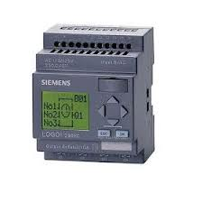

Quận 9, năm 2019

MỤC LỤC
Bài 1: Giới thiệu chung về bộ điều khiển lập trình cỡ nhỏ……………... | 6
1. Tổng quan về điều khiển………………………………………………… | 6
1.1. Phương pháp điều khiển nối cứng (Hard-wired control)……………..... | 6
1.2. Phương pháp điều khiển lập trình được………………………………... | 6
1.3. Bộ điều khiển lập trình PLC…………………………………………… | 6
2. Các ứng dụng trong công nghiệp và trong dân dụng……………………. | 6
3. So sánh với hệ điều khiển khác………………………………………….. | 6
4. Bộ lập trình loại nhỏ LOGO của hãng Siemens…………………………. | 7
4.1. Phân loại và kết cấu phần cứng………………………………………... | 7
4.2. Đặc điểm ngõ vào, ngõ ra kết nối theo chủng loại.................................. | 8
4.3. Khả năng mở rộng của LOGO................................................................. | 12
Bài 2: Các chức năng cơ bản của LOGO………………………………… | 13
1. Hàm OR…………………………………………………………………. | 13
2. Hàm AND……………………………………………………………….. | 14
3. Hàm NOT……………………………………………………………….. | 14
4. Hàm NAND……………………………………………………………… | 15
5. Hàm NOR………………………………………………………………... | 15
6. Hàm XOR……………………………………………………………….. | 16
7. Bài thực hành…………………………………………………………….. | 17
Bài 3: Các chức năng đặc biệt của LOGO.................................................. | 21
1. Hàm LATCHING relay(relay chốt)……………………………………… | 21
2. Hàm PULSE generator (Hàm phát xung đồng hồ)……………………… | 22
3. Hàm On Delay…………………………………………………………… | 23
4. Hàm RETENTIVE on delay(Rơle on delay có nhớ)…………………….. | 24
5. Hàm Off Delay…………………………………………………………… | 25
6. Hàm Rơ le xung( Pulse Relay)…………………………………………... | 26
7. Bộ đếm lên/đếm xuống…………………………………………………... | 26
8. Bộ định thời 7 ngày trong tuần (weekly timer)………………………….. | 28
9. Các chức năng đặc biệt khác……………………………………………... | 29
9.1. Hàm On / Off Delay…………………………………………………… | 29
9.2. Hàm Relay xung có trì hoãn(Wiping Relay – Pulse Output)………….. | 30
9.3. Mạch tạo xung vuông không đồng bộ(Asynchronous Pulse)………….. | 33
9.4. Mạch tạo xung đơn ổn dung cạnh lên của xung ngõ vào(Edge–triggered Wiping Relay)……………………………………………………. | 33
9.5. Ngõ ra ảo – Rơ le trung gian…………………………………………… | 32
Bài 4: Lập trình trực tiếp trên LOGO…………………………………… | 33
1. Bốn quy tắc sử dụng phím trên Logo……………………………………. | 33
2. Cách gọi các chức năng………………………………………………….. | 33
3. Phương pháp kết nối các khối chức năng................................................... | 35
3.1. Chỉnh đồng hồ( SET CLOCK)……………………………………….. | 35
3.2. Xóa chương trình……………………………………………………… | 35
3.3. Đặt tên chương trình…………………………………………………… | 36
3.4. Viết chương trình mới………………………………………………… | 36
4. Lưu trữ và chạy chương trình…………………………………………… | 38
5. Khái niệm về bộ nhớ…………………………………………………….. | 39
5.1. Cấu tạo ngoài của LOGO! 230RC........................................................... | 39
5.2. Nối dây cho LOGO230!RC……………………………………………. | 40
5.3. Vùng nhớ và dung lượng chương trình………………………………… | 41
6. Bài tập ứng dụng………………………………………………………… | 42
6.1. Điều khiển tuần tự nhiều động cơ……………………………………… | 42
6.2. Điều khiển ba băng tải………………………………………………… | 45
6.3. Đảo chiều quay tự động……………………………………………….. | 47
6.4. Điều khiển băng tải theo thời gian tự động……………………………. | 48
6.5. Điều khiển băng tải chở vật liệu đá……………………………………. | 49
6.6. Thang máy xây dựng…………………………………………………... | 50
6.7. Thang máy xây dựng tự động………………………………………….. | 51
6.8. Chiếu sáng bên ngoài tòa nhà………………………………………….. | 51
6.9. Kiểm soát dây chuyền đóng hộp……………………………………….. | 52
Bài 5: Lập trình bằng phần mềm LOGO! SOFT……………………….. | 54
1. Thiết lập kết nối PC – LOGO..................................................................... | 54
2. Sử dụng phần mềm..................................................................................... | 54
2.1. Standard toolbar……………………………………………………….. | 56
2.2. Program toolbar....................................................................................... | 56
2.3. Menu bar.................................................................................................. | 56
2.4. Ví dụ minh họa………………………………………………………… | 57
3. Chạy mô phỏng chương trình……………………………………………. | 67
4. Các bài tập ứng dụng……………………………………………………. | 68
4.1. Điều khiển động cơ có hai cuộn dây đổi nối tam giác – sao kép……… | 68
4.2. Điều khiển cửa tự động………………………………………………… | 68
4.3. Điểu khiển cổng công nghiệp………………………………………… | 70
4.4. Điều khiển hệ thống bơm nước………………………………………… | 72
4.5. Mạch điều khiển hệ thống thông gió………………………………….. | 74
4.6. Điều khiển xe rót vật liệu vào bể chứa………………………………… | 75
4.7. Điều khiển quang báo theo chương trình……………………………… | 76
4.8. Điều khiển chiếu sáng theo giờ………………………………………… | 77
4.9. Điều khiển 3 băng tải…………………………………………………... | 77
Bài 6: Bộ điều khiển lập trình Easy của hãng Meller…………………… | 78
1. Giới thiệu chung…………………………………………………………. | 78
1.1. Cấu trúc bên ngoài của EASY………………………………………… | 78
1.2. Giới thiệu các Model CPU…………………………………………….. | 79
1. 2. Đặc điểm ngõ vào, ngõ ra, cách nối dây……………………………… | 80
1.3. Khả năng mở rộng……………………………………………………... | 81
2. Lập trình trực tiếp trên Easy……………………………………………... | 81
2.1. Các quy tắc dùng phím………………………………………………… | 81
2.2. Các chức năng cơ bản và đặc biệt……………………………………… | 82
2.3. Phương pháp soạn thảo………………………………………………… | 85
2.4. Bài tập ứng dụng………………………………………………………. | 85
3. Lập trình bằng phần mềm Easy Soft……………………………………. | 86
3.1. Kết nối PC – Easy……………………………………………………… | 86
3.2. Sử dụng phần mềm…………………………………………………….. | 87
3.3. Bài tập minh họa………………………………………………………. | 89
3.4. Bài tập tự làm………………………………………………………….. | 92
TÀI LIỆU THAM KHẢO………………………………………………… | 95

TÊN MÔ ĐUN:ĐIỀU KHIỂN LẬP TRÌNH CỠ NHỎ

Mã mô đun: MĐ28

Vị trí, tính chất, ý nghĩa và vai trò của mô đun:
- Mô đun này phải học sau khi đã học xong môn học Tin học cơ bản, điện tử cơ bản và Mô đun Trang bị điện, Kỹ thuật cảm biến.
- Là mô đun thuộc mô đun chuyên ngành
- Lập trình điều khiển cỡ nhỏ với việc sử dụng các mô đun điều khiển cỡ nhỏ cho phép giải quyết các bài toán điều khiển vừa và nhỏ vẫn đảm bảo tính linh hoạt và kinh tế. Kỹ năng lắp đặt và lập trình được giới thiệu trong giáo trình này nhằm giúp cho người học có khả năng ứng dụng hiệu quả trong các lĩnh vực khác nhau.
Mục tiêu của mô đun:
- Phân tích được cấu tạo, nguyên lý lập trình, phạm vi ứng dụng ... của một số bộ điều khiển lập trình loại nhỏ (LOGO! của Siemens; EASY của Moller và ZEN của OMROM).
- Phân tích được cấu trúc phần cứng và phần mềm của các bộ điều khiển này.
- Kết nối được bộ điều khiển và thiết bị ngoại vi.
- Chạy mô phỏng trên máy tính với phần mềm chuyên dụng.
- Thực hiện được các ứng dụng cơ bản trong dân dụng và công nghiệp.
- Rèn luyện tính cẩn thận, tỉ mỉ, chính xác, tư duy khoa học và sáng tạo.
- Đảm bảo an toàn cho người và thiết bị.
Nội dung của mô đun:
Số  TT | Tên các bài trong mô đun | Thời gian (giờ))
Số  TT | Tên các bài trong mô đun | Tổng số | Lý thuyết | Thực hành | Kiểm tra*
1 | Giới thiệu chung về bộ điều khiển lập trình cở nhỏ | 4 | 3 | 1
2 | Các chức năng cơ bản của LOGO | 6 | 4 | 2
3 | Các chức năng đặc biệt của LOGO | 10 | 6 | 3,5 | 0,5
4 | Lập trình trực tiếp trên LOGO | 35 | 5 | 28 | 2
5 | Lập trình bằng phần mềm LOGO SOFT | 25 | 10 | 13 | 2
6 | Bộ điều khiển lập trình EASY của hãng MELLER | 10 | 2 | 7,5 | 0,5
 | Cộng: | 90 | 30 | 55 | 5

BÀI 1

GIỚI THIỆU CHUNG VỀ BỘ ĐIỀU KHIỂN LẬP TRÌNH CỠ NHỎ
Mã bài: MĐ28-01

Giới thiệu:

Giới thiệu tổng quan về bộ điều khiển lập trình cỡ nhỏ cũng như sự đa dạng của nó trên thực tế.

Mục tiêu:
- Phân biệt được sự khác nhau về công dụng giữa LOGO, EASY, ZEN với PLC.
- Phân tích được cấu trúc phần cứng, các ngõ vào, ngõ ra, khả năng mở rộng của bộ điều khiển lập trình LOGO!.
- Rèn luyện tính cẩn thận, tỉ mỉ, chính xác, tư duy khoa học và sáng tạo.
- Đảm bảo an toàn cho người và thiết bị.

Nội dung chính:
1. Tổng quan về điều khiển
Mục tiêu: Trình bày được tổng quan về bộ điều khiển
1.1. Phương pháp điều khiển nối cứng (Hard-wired control).
Trong điều khiển nối cứng người ta chia làm hai loại: nối cứng có tiếp điểm và nối cứng không tiếp điểm.
- Điều khiển nối cứng có tiếp điểm là dùng các khí cụ điện từ như rơle, công tắc tơ kết hợp với các bộ cảm biến, đèn, nút ấn, công tắc… Các khí cụ này được nối lại với nhau theo một mạch điện cụ thể để thực hiện một yêu cầu công nghệ nhất định.
- Điều khiển nối cứng không tiếp điểm là dùng các cổng logic cơ bản, các cổng logic đa năng hay các mạch tuần tự (gọi chung là IC số), kết hợp với các bộ cảm biến, đèn, nút ấn, công tắc…Các IC số này cũng được liên kết với nhau theo một sơ đồ logic. Các mạch điều khiển nối cứng sử dụng các linh kiện điện tử công suất như SCR, triac để thay thế các công tắc tơ trong các mạch động lực.
1.2. Phương pháp điều khiển lập trình được.
Trong hệ thống điều khiển lập trình được cấu trúc của bộ điều khiển và cách đấu dây độc lập với chương trình.
Nhiệm vụ của sơ đồ mạch điều khiển sẽ được xác định bằng một số hữu hạn các bước thực hiện xác định gọi là "chương trình". Chương trình này mô tả các bước thực hiện gọi là tiến trình điều khiển, tiến trình này được lưu vào bộ nhớ nên được gọi là "điều khiển lập trình có nhớ" nhờ sự trợ giúp của bộ lập trình hay máy vi tính.
1.3. Bộ điều khiển lập trình PLC.
Bộ điều khiển lập trình ( Programmable Logic Controller ) gọi tắt là PLC là thiết bị điều khiển số lập trình được cho phép thực hiện các thuật toán điều khiển thông qua một ngôn ngữ lập trình.

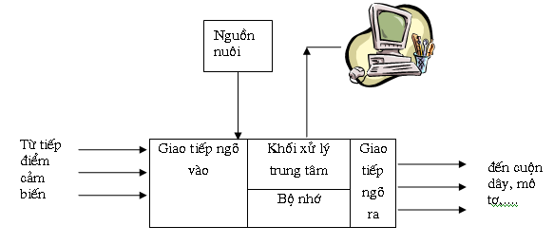

Hình MĐ28-01-01: Cấu trúc bộ điều khiển PLC

Hệ thống PLC sẽ không cảm nhận được thế giới bên ngoài nếu không có các cảm biến, và cũng không thể điều khiển được hệ thống sản xuất nếu không có các động cơ, xy lanh hay các thiết bị ngoại vi khác nếu cần thiết có thể sử dụng các máy tính chủ tại các vị trí đặc biệt của dây chuyền sản xuất.
PLC bao gồm các module sau:
- Đơn vị xử lý trung tâm CPU và bộ nhớ chương trình.
- Module xuất nhập (I/O module).
- Khối cấp nguồn nuôi.
Để thể hiện chương trình điều khiển của PLC có 3 phương pháp biểu diễn:
- Sơ đồ hình thang Ladder Dia gram gọi tắt là LAD.
- Lưu đồ hệ thống điều khiển CSF ( Control System Flowchart ) hay sơ đồ khối chức năng FBD ( Funcition Block Diagram ).
- Liệt kê danh sách lệnh STL (Statement List).
2. Các ứng dụng trong công nghiệp và trong dân dụng.
Mục tiêu: Nêu được ứng dụng của bộ điều khiển trong các lĩnh vực khác nhau.
Bộ điều khiển lập trình PLC được coi như trái tim của hệ thống. Thực hiện đọc các trạng thái của tín hiệu đầu vào và thục hiện theo chương trình điều khiển để đưa ra các quyết định điều khiến tới các đối tượng bên ngoài.
Ngay nay PLC được ứng dụng rất rộng rãi trong các ngành công nghiệp đặc biệt trong lĩnh vực điều khiển tự động:
- Điều khiển kho lạnh…
- Hệ thống quạt thông gió, quạt lò…..
- Chiếu sáng công viên, siêu thị, nhà máy….
- Hệ thống bơm nước
- Báo động
- Đóng mở cửa tự động
- Thang máy vận chuyển hàng.
3. So sánh với hệ điều khiển khác.
Mục tiêu: So sánh được các tính năng điều khiển với các hệ điều khiển khác.
Vào những năm 1960 & 1970, những máy móc tự động được điều khiển bằng những rơ le cơ điện. Những rơ le này được lắp đặt cố định bên trong bảng điều khiển. Những hệ thống như vậy có rất nhiều bất lợi:
- Sự thay đổi hoàn toàn khó khăn
- Việc sửa chữa vô cùng phiền phức vì bạn phải cần đến nhà kỹ thuật giỏi
- Tiêu thụ điện năng lớn khi cuộc dây của rơ le tiêu thụ điện
- Thời gian dừng máy là quá dài khi sự cố xảy ra, vì phải mất một thời gian dài để sửa chữa bảng điều khiển
- Nó gây ra thời gian dừng máy lâu hơn khi bảo trì và điều chỉnh khi các bản vẽ không còn nguyên vẹn qua thời gian nhiều năm.
Với sự xuất hiện của bộ điều khiển khả lập trình, những quan điểm và thiết kế điều khiển tiến bộ to lớn. Có nhiều ích lợi trong việc sử dụng bộ điều khiển lập trình:
- Hệ thống dây giảm đến 80% so với hệ thống điều khiển rơ le.
- Điện năng tiêu thụ giảm đáng kể.
- Chỉ cần lắp đặt một lần (đối với sơ đồ hệ thống, các đường nối dây, các tín hiệu ở ngõ vào/ra …), mà không phải thay đổi kết cấu của hệ thống sau này.
- Độ tin cậy cao vì được thiết kế đặc biệt để hoạt động trong môi trường công nghiệp và để điều khiển hệ thống điện dân dụng.
4. Bộ lập trình loại nhỏ LOGO của hãng Siemens.
Mục tiêu: Trình bày được kết cấu và kết nối vào ra của LOGO
4.1. Phân loại và kết cấu phần cứng.
LO GO là một modul logic đa năng của hãng Siemens bao gồm:
- Chức năng điều khiển
- Bộ điều khiển vận hành và hiển thị
- Bộ cung cấp nguồn
- Giao diện vao/ra (6 ngõ vào và 4 ngõ ra).
- Một giao diện lập trình và cáp nối với máy tính.
- Các chức năng cơ bản thông dụng trong thực tế như các hàm thời gian, tạo xung...
- Một công tắc thời gian theo thời gian thực (có pin nuôi riêng).
Trước khi sử dụng một LOGO, ta phải biết một số thông tin cơ bản về sản phẩm như cấp điện áp sử dụng, ngõ ra là relay hay transistor…. Các thông tin cơ bản đó có thể tìm thấy ngay ở góc dưới bên trái của sản phẩm.
Ví dụ: LOGO! 230RC
Một số kí hiệu dùng để nhận biết các đặc tính của sản phẩm:
• 12: nguồn cung cấp là 12 VDC
• 24: nguồn cung cấp là 24 VDC
• 230: nguồn cung cấp trong khoảng 115…240 VAC/DC
• R: ngõ ra là relay. Nếu dòng thông tin không chứa kí tự này nghĩa là ngõ ra của sản phẩm là transistor
• C: sản phẩm có tích hợp các hàm thời gian thực.
• O: sản phẩm không có màn hình hiển thị.
• DM: Modul digital.
• AM: modul analog.
• CM: modul truyền thông.
Các version:
- Version có màn hình hiển thị, 8 ngõ vào số và 4 ngõ ra số
- Version không có màn hình hiển thị, 8 ngõ vào số và 4 ngõ ra số
- Modul số, 4 ngõ vào và 4 ngõ ra
- Modul số, 8 ngõ vào và 8 ngõ ra
- Modul analog, 2 ngõ vào analog và 2 ngõ ra analog
- Modul truyền thông
Một số loại Logo:
1) Logo 24:
- Nguồn nuôi và ngõ vào số: 24 VDC
- Ngõ ra số dùng transisto có I_{0 max} = 0,3 A
2) Logo 24 R:
- Nguồn nuôi và ngõ vào số: 24 VDC
- Ngõ ra số dùng rơle có I_{0 max} = 8 A

3) Logo 230 R:
- Nguồn nuôi và ngõ vào số: 125 VAC/ 230 VAC.
- Ngõ ra số dùng rơle có: I_{0 max} = 8 A
4) Logo 230 RC:
- Nguồn nuôi và ngõ vào số: 115VAC/ 230 VAC
- Ngõ ra số dùng rơle có I_{0 max} = 8 A
- Bốn công tắc thời gian thực (theo đồng hồ) với 3 lần đóng cắt cho mỗi công tắc.
4.2. Đặc điểm ngõ vào, ngõ ra kết nối theo chủng loại.
a/ Đặc điểm ngõ vào ngõ ra:
- Ngõ vào số: Ngõ vào số được xác định bởi kí tự bắt đầu là I. Số thứ tự của các ngõ vào (I1, I2, …) tương ứng với ngõ vào kết nối trên LOGO.
- Ngõ vào analog: Đối với các version LOGO! 24, LOGO! 24o, LOGO! 12/24RC và LOGO!12/24Rco, các ngõ vào I7, I8 có thể được lập trình để sử dụng như hai kênh vào analog AI1, AI2.
- Ngõ ra số: Ngõ ra số được xác định bởi kí tự bắt đầu là Q (Q1, Q2, … Q16).
- Ngõ ra analog: Ngõ ra analog được bắt đầu bởi ký tự AQ, LOGO chỉ cho phép tối đa 2 ngõ vào analog là AQ1 và AQ2.

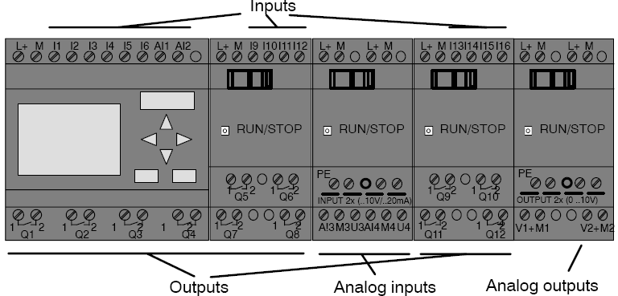

Hình MĐ28-01-02: Trạm điều khiển bằng Logo
- Mức hằng số: Mức tín hiệu được thiết kế ở 2 mức: hi và lo với:
Hi = 1: mức cao Lo = 0: mức thấp.

Hình MĐ28-01-03

b/ Kết nối ngõ vào.
1) LOGO! 230( hình MĐ28-01-03):
Việc đi dây cho các đầu vào được chia thành hai nhóm, mỗi nhóm 4 ngõ vào. Các đầu vào trong cùng một nhóm chỉ có thể cấp cùng một pha điện áp. Các đầu vào trong hai nhóm có thể cấp cùng pha hoặc khác pha điện áp. Hình MĐ28-01-03
2) LOGO! AM 2(hình MĐ28-01-04):
1: Nối đất bảo vệ.
2: Vỏ bọc giáp của dây cáp tín hiệu.
3: Thanh ray.
- Dòng đo lường 0…20mA Ap đo lường 0…10V
Hình MĐ28-01-04
- Kết nối cảm biến 2 dây với modul LOGO! AM 2. Ta làm theo các bước sau:
- Kết nối ngõ ra của sensor vào cổng U (0…10V) hoặc ngõ I (0…20mA) của
modul AM2.
- Kết nối đầu dương của sensor vào 24 V (L+)
- Kết nối dây ground của sensor (M) vào đầu M1 hoặc M2 của modul AM2.
3) LOGO! AM 2 PT 100:
Hình MĐ28-01-05: Kết nối dây Logo! AM2 PT100
Khi đấu nối nhiệt điện trở PT100 vào modul AM 2 PT 100, ta có thể sử dụng kĩ thuật 2 dây hoặc 3 dây. Đối với kỹ thuật đấu 2 dây, ta nối tắt 2 đầu M1+ và IC1 ( hoặc M2+ và IC2). Khi dùng kỹ thuật này thì ta sẽ tiết kiệm được 1 dây nối nhưng sai số do điện trở của dây gây ra sẽ không được bù trừ. Trung bình điện trở 1Ω dây dẫn sẽ tương ứng với sai số 2.50⁰ C.
Với kỹ thuật đấu 3 dây, ta cần thêm 1 dây nối từ cảm biến PT100 về ngõ IC1 của modul AM 2 PT 100. Với cách đấu nối này thì sai số do điện trở dây dẫn gây ra sẽ bị triệt tiêu.
* Chú ý: Để tránh tình trạng giá trị đọc về bị dao động, ta nên thực hiện theo các qui tắc sau:
- Chỉ sử dụng dây dẫn có bọc giáp.
- Chiều dài dây không vượt quá 10m.
- Kẹp giữ dây trên một mặt phẳng.
- Nối vỏ bọc giáp của dây dẫn vào ngõ PE của modul.
- Trong trường hợp modul không được nối đất bảo vệ, ta có thể nối vỏ bọc giáp vào đầu âm của nguồn cung cấp.
b/ Kết nối ngõ ra:
* Đối với ngõ ra dạng relay:
Ta có thể kết nối nhiều dạng tải khác nhau vào ngõ ra. Ví dụ: đèn, motor, contactor, relay…
- Tải thuần trở: tối đa 10A
- Tải cảm: tối đa 3A.
Sơ đồ kết nối như sau:

Hình MĐ28-01-06: Sơ đồ kết nối ngõ ra relay
* Đối với ngõ ra dạng transistor:
Tải kết nối vào ngõ ra của LOGO phải thoả điều kiện sau: dòng điện không vượt quá 0.3 A.
Sơ đồ kết nối như sau:

Hình MĐ28-01-07: Sơ đồ kết nối ngõ ra transistor
4) Kết nối với modul analog output LOGO! AM 2 AQ:

1. Bảo vệ nối đất.
2. Thanh ray.

V1+, M1: 0 – 10 VDC.
R: nhỏ nhất 5 KΩ

Hình MĐ28-01-08: Sơ đồ kết modul analog
4.3. Khả năng mở rộng của LOGO.
- Đối với version LOGO! 12/24 RC/RCo va LOGO! 24/24o: Có thể mở rộng được 4 modul digital và 3 modul analog:
- Đối với version LOGO! 24 RC/RCo và LOGO! 230 RC/Rco mở rộng được 4 modul digital và 4 modul analog

BÀI 2
CÁC CHỨC NĂNG CƠ BẢN CỦA LOGO
Mã bài: MĐ28-02
Giới thiệu:
Trong Logo người ta dùng các khối kí hiệu cho các chức năng khác nhau, tương tự sơ đồ logic trong mạch số hay trang bị điện không tiếp điểm. Cách này được viết tắt là CSF (Control System Flowchart: lưu đồ hệ thống điều khiển) hay FBD (Function Block Diagram: Sơ đồ khối chức năng).
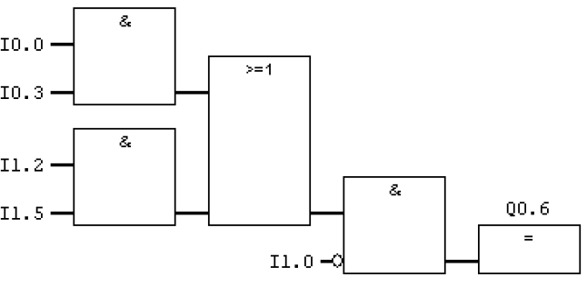

Hình MĐ 28-02-01: Sơ đồ biểu diễn kiểu FBD
Để lập trình cho Logo phải sử dụng các đầu nối ở ngõ vào, các chức năng cơ bản, các chức năng đặc biệt.

Mục tiêu:
- Sử dụng, khai thác đúng chức năng các hàm cơ bản của LOGO!.
- Viết các chương trình ứng dụng các hàm cơ bản theo từng yêu cầu cụ thể.
- Rèn luyện tính cẩn thận, tỉ mỉ, chính xác, tư duy khoa học và sáng tạo.

Nội dung chính:
- Hàm OR: Đấu song song hai hay nhiều tiếp điểm
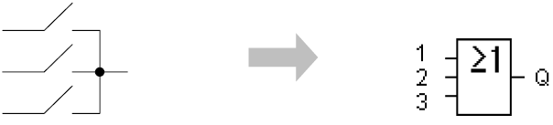

Hình MĐ 28-02-02: Hàm OR
- Ngõ ra bằng 1 nếu một trong các ngõ vào bằng 1.
- Ngõ vào không sử dụng ta có thể sử dụng kí hiệu X ( X=0).
- Bảng logic:
1 | 2 | 3 | Q
0 | 0 | 0 | 0
0 | 0 | 1 | 1
0 | 1 | 0 | 1
0 | 1 | 1 | 1
1 | 0 | 0 | 1
1 | 0 | 1 | 1
1 | 1 | 0 | 1
1 | 1 | 1 | 1

Bảng 2.1: Bảng trạng thái cổng OR
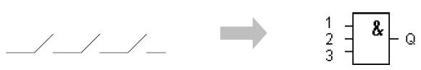
2. Hàm AND: Đấu nối tiếp hai hay nhiều tiếp điểm

Hình MĐ28-02-03: Hàm AND
- Ngõ ra Q = 1 khi tất cả các ngõ vào bằng 1.
- Bảng logic cổng AND:
1 | 2 | 3 | Q
0 | 0 | 0 | 0
0 | 0 | 1 | 0
0 | 1 | 0 | 0
0 | 1 | 1 | 0
1 | 0 | 0 | 0
1 | 0 | 1 | 0
1 | 1 | 0 | 0
1 | 1 | 1 | 1

Bảng 2.2: Bảng trạng thái cổng AND
3. Hàm NOT: Sử dụng một tiếp điểm thường đóng vào chương trình.

Hình MĐ28-02-04: Hàm NOT
- Ngõ ra bằng 1 khi ngõ vào bằng 0.
- Bảng logic:
1 | Q
0 | 1
1 | 0

Bảng 2.3: Bảng trạng thái cổng NOT
4. Hàm NAND: Đảo trạng thái kết quả khi đấu song song các tiếp điểm

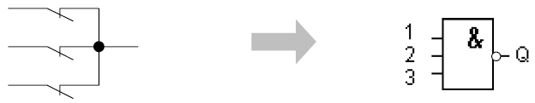

Hình MĐ28-02-05: Hàm NAND
- Cổng ra ngõ NAND chỉ bằng 0 khi tất cả ngõ vào cùng bằng 1.
- Bảng logic cổng NAND:
1 | 2 | 3 | Q
0 | 0 | 0 | 1
0 | 0 | 1 | 1
0 | 1 | 0 | 1
0 | 1 | 1 | 1
1 | 0 | 0 | 1
1 | 0 | 1 | 1
1 | 1 | 0 | 1
1 | 1 | 1 | 0

Bảng 2.4: Bảng trạng thái cổng NAND
5. Hàm NOR: Đảo trạng thái kết quả khi đấu nối tiếp các tiếp điểm
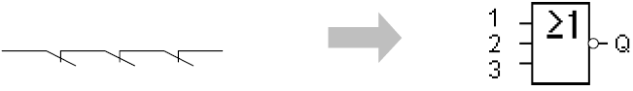

Hình MĐ28-02-06: Hàm NOR
- Ngõ ra bằng 1 nếu tất cả các ngõ vào bằng 0.
- Ngõ vào không sử dụng có thể sử dụng kí hiệu X (X=0).
- Bảng logic:

1 | 2 | 3 | Q
0 | 0 | 0 | 0
0 | 0 | 1 | 1
0 | 1 | 0 | 1
0 | 1 | 1 | 1
1 | 0 | 0 | 1
1 | 0 | 1 | 1
1 | 1 | 0 | 1
1 | 1 | 1 | 1

Bảng 2.6: Bảng trạng thái cổng NOR
6. Hàm XOR: Đấu song song 2 khối logic với nhau
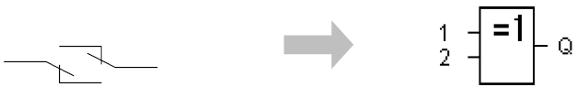

Hình MĐ28-02-07: Hàm XOR
- Ngõ ra bằng 1 khi giá trị logic của 2 ngõ khác nhau.
- Ngõ vào không sử dụng có thể sử dụng kí hiệu X (X=0).
- Bảng logic:

1 | 2 | Q
0 | 0 | 0
0 | 1 | 1
1 | 0 | 1
1 | 1 | 0

Bảng 2.7: Bảng trạng thái cổng XOR

7. Bài thực hành.
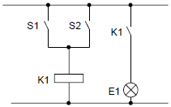
Bài 1: Cho sơ đồ mạch điện sau (hình MĐ28-02-08):

S1,S2: Công tắc on/off

Yêu cầu: Hình MĐ28-02-08: Sơ đồ mạch điều khiển
- Vẽ sơ đồ kết nối vào ra Logo.
- Viết chương trinh cho Logo
Bước 1: Sơ đồ kết nối vào/ra :
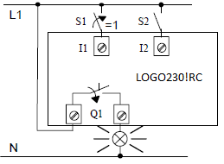

Hình MĐ28-02-09: Sơ đồ đấu nối vào/ra
Bước 2: Bảng địa chỉ:
I1 | S1 | Công tắc S1
I2 | S2 | Công tắc S2
Q1 | K1 | Cuộn dây K1

Bảng 2.8: Bảng phân công địa chỉ vào/ra

Bước 3: Viết chương trình: Khi S1 = 1 hoặc S2 =1 thì K1= 1( đèn sáng)
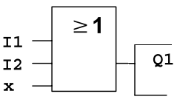

Hình MĐ28-02-10: Chương trình điều khiển
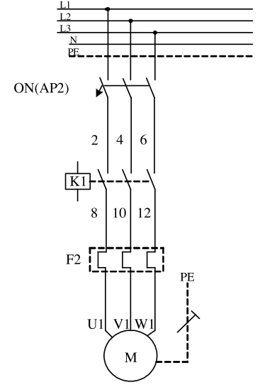
Bài 2: Lập trình điều khiển khởi động động cơ không đồng bộ ba pha theo yêu cầu (hình MĐ28-02-11):
- Khởi động động cơ bằng nút ấn ON.
- Dừng động cơ bằng nút ấn OFF.
- Có bảo vệ quá tải bằng tiếp điểm thường đóng Relay nhiệt.

Hình MĐ28-02-11: Sơ đồ mạch động lưc
Bước 1: Sơ đồ kết nối LOGO
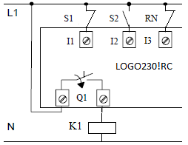

Hình MĐ28-02-12: Sơ đồ đấu nối vào /ra

Bước 2: Bảng phân công địa chỉ:
I1 | S1 | Nút ấn thường đóng S1
I2 | S2 | Nút ấn thường mở S2
I3 | RN | Tiếp điểm thường đóng rơ le nhiệt
Q1 | K1 | Cuộn dây K1

Bảng 2.10: Bảng phân công địa chỉ vào/ra
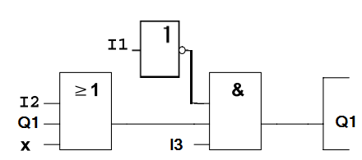
Bước 3: Viết chương trình:

Hình MĐ28-02-13: Chương trình điều khiển
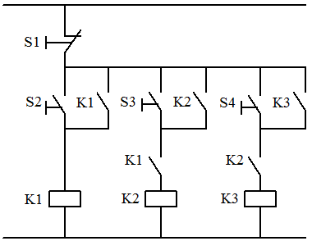
Bài 3: Viết chương trình điều khiển cho 3 động cơ qua 3 khởi động từ K1, K2, K3 theo sơ đồ mạch điện sau (Hình MĐ28-02-14):

Hình MĐ28-02-14: Sơ đồ mạch điều khiển
Yêu cầu:
- Trình bày nguyên lý hoạt động
- Vẽ sơ đồ kết nối vào ra
- Viết chương trình cho LOGO.
+ Nguyên lý hoạt động:
- Ấn S2: K1=1. Tiếp điểm K1 đóng duy trì cấp điện qua nút ấn S2 đồng thời cấp điện cho K2.
- Ấn S3: K2 =1 (qua tiếp điểm S3 và K1): Tiếp điểm K2 đóng điện duy trì cấp điện qua nút ấn S3 đồng thời cấp điện cho K3.
- Ấn S4: K3=1 (qua tiếp điểm S3 và K2): Tiếp điểm K3 đóng dùy trì cấp điện qua nút ấn S4
- Ấn S1: Hệ thống mất điện do K1 mất điện
Bước 1: Sơ đồ kết nối ngõ vào ra:
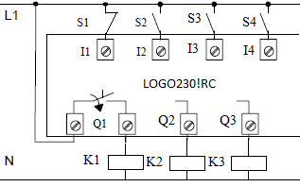

Hình MĐ28-02-15: Sơ đồ đấu nối vào/ra
Bước 2: Bảng phân công địa chỉ

I1 | S1 | Nút ấn thường đóng S1
I2 | S2 | Nút ấn thường mở S2
I3 | S3 | Nút ấn thường mở S2
I4 | S4 | Nút ấn thường mở S2
Q1 | K1 | Cuộn dây công tắc tơ K1
Q2 | K2 | Cuộn dây công tắc tơ K2
Q3 | K3 | Cuộn dây công tắc tơ K3
Bảng 2.11: Bảng phân công địa chỉ vào/ra
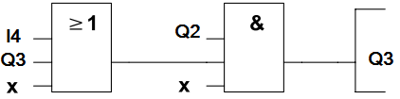
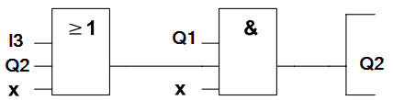
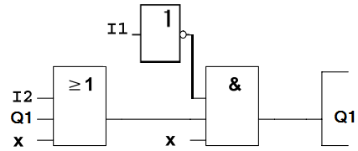
Bước 3: Viết chương trình:

Hình MĐ28-02-16: Chương trình điều khiển

BÀI 3
CÁC CHỨC NĂNG ĐẶC BIỆT CỦA LOGO
Mã bài: MĐ28-03
Giới thiệu:
Để thực hiện các bài toán điều khiển tự động theo chương trình số bên cạnh những lệnh logic cơ bản Logo còn có các hàm chức năng như Timer, Counter, các hàm tạo xung, đồng hồ thời gian thực….
Mục tiêu:
- Sử dụng, khai thác đúng chức năng các hàm đặc biệt của LOGO!.
- Viết các chương trình ứng dụng các hàm cơ bản theo từng yêu cầu cụ thể.
- Rèn luyện tính cẩn thận, tỉ mỉ, chính xác, tư duy khoa học và sáng tạo.
- Đảm bảo an toàn cho người và thiết bị.
Nội dung chính:
1. Hàm LATCHING relay(relay chốt)
Mục tiêu: Phân tích được nguyên tắc làm việc của hàm latching
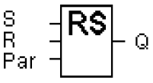
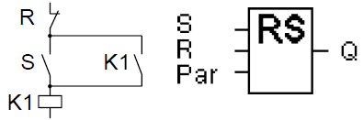

Hình MĐ28-03-01: Hàm LATCHING

- Input S: Tín hiệu mức 1 ngõ này sẽ set ngõ ra Q
- Input R: Tín hiệu mức 1 ngõ này sẽ reset ngõ ra Q
- Output Q: Ngõ ra Q đượs set với tín hiệu S và được reset với tín hiệu R.
Giản đồ thời gian:
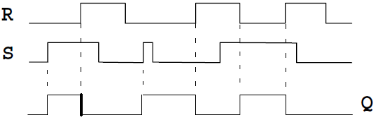

Hình MĐ28-03-02: Giản đồ xung relay chốt

Bảng giá trị logic:

S_{n} | R_{n} | Q
0 | 0 | x
0 | 1 | 0
1 | 0 | 1
1 | 1 | 0

Bảng 3.1: Bảng trạng thái hàm relay chốt
Mô tả hoạt động:
- Khi có tín hiệu chuyển trạng thái chân Set từ 0 lên 1 thì đầu ra Q chuyển trạng thái từ 0 lên 1 và duy trì trạng thái đó. Nó trở về trạng thái 0 khi tín hiệu chân Reset =1.
- Khi cả hai tín hiệu chân Set và Reset đồng thời bằng 1 thì đầu ra Q nhận trạng thái 0( ưu tiên chân Reset).
2. Hàm PULSE generator (Hàm phát xung đồng hồ)
Mục tiêu: Phân tích được nguyên tắc làm việc của hàm xung đồng hồ
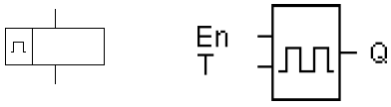

Hình MĐ28-03-03: Hàm phát xung đồng hồ
Mạch phát xung đồng hồ cho ra xung vuông đối xứng chuẩn với thời gian định trước .
T: là thời gian ngõ ra Q = 1 và cũng là thời gian ngõ ra Q = 0. Như vậy, chu kì của xung vuông ra là 2T và lần số xung vuông ra là:
f = 1/2T
Ngõ En( Enable: cho phép): lên 1 thì mạch sẽ cho ra xung vuông ở ngõ ra.
Lưu ý: thời gian T phải chọn trị số lớn hơn 0,1s.
Giản đồ thời gian:

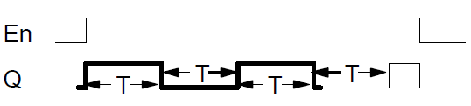

Hình MĐ28-03-04: Giản đồ xung hàm phát xung đồng hồ

3. Hàm On Delay.
Mục tiêu: Phân tích được nguyên tắc làm việc của hàm On Delay
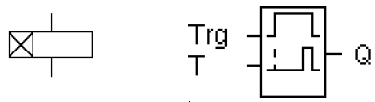

Hình MĐ28-03-05: Hàm On Delay
- Input Trg: ngõ vào khởi động thời gian delay on.
- Parameter T: Khoảng thời gian delay.
- Output Q: ngõ ra lên 1sau thời gian đặt T khi ngõ vào Trg lên 1.
Giản đồ thời gian:
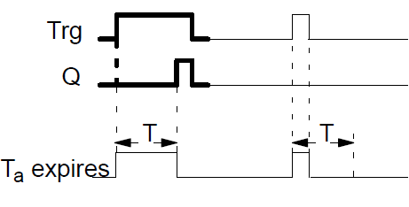

Hình MĐ28-03-06: Giản đồ xung hàm On Delay
Mô tả:
Thời gian Ta được khởi động khi ngõ vào Trg chuyển từ 0 lên 1. (Ta: thời gian hiện hành của LOGO)
Nếu trạng thái ngõ vào Trg duy trì mức 1 trong suốt khoảng thời gian T thì ngõ ra Q được lên mức 1 cho đến khi ngõ vào chuyển từ 1 xuống 0.
Nếu trong khoảng thời gian T mà ngõ vào chuyển từ 1 xuống 0 thì thì ngõ racũng xuống 0 và timer bị reset.
Nếu tính năng retentive không đươc set thì khi mất nguồn, ngõ ra Q và thời gian Ta bị reset.

4. Hàm RETENTIVE on delay(Rơle on delay có nhớ).
Mục tiêu: Phân tích được nguyên tắc làm việc của hàm trễ có nhớ.

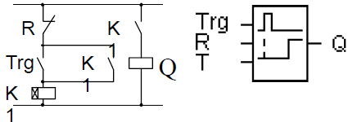

Hình MĐ28-03-07: Hàm On Delay có nhớ
- Input Trg: Cạnh dương ngõ vào khởi động thời gian delay on T.
- Input R: Tín hiệu 1 ngõ vào này sẽ reset thời gian delay và ngõ out.
- Parameter T: Thời gian delay on.
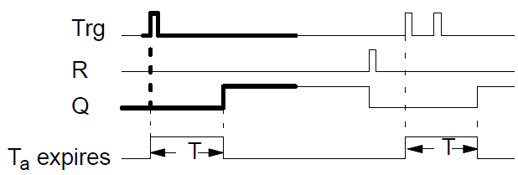
- Output Q: Ngõ ra được set khi hết thời gian T.
Giản đồ thời gian:
Hình MĐ28-03-08: Giản đồ xung hàm On Delay có nhớ
Mô tả:
Thời gian Ta được khởi động khi ngõ vào Trg chuyển từ 0 lên 1. Ngõ ra Q được set khi Ta=T. Từ lúc này, sự thay đổi giá trị ở Trg không ảnh hưởng đến giá trị của ngõ ra.
Ngõ ra và thời gian Ta bị reset khi có tín hiệu 1 ở chân R.
Nếu tính năng retentive không đươc chọn thì khi mất nguồn, ngõ ra Q và thời gian Ta bị reset.

5. Hàm Off Delay.
Mục tiêu: Phân tích được nguyên tắc làm việc của hàm Off Delay

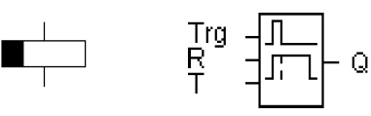

Hình MĐ28-03-09: Hàm Off Delay

- Input Trg: cạnh âm ngõ vào khởi động thời gian delay off T.
- Input R: Cạnh lên ngõ vào này sẽ reset thời gian delay và ngõ out.
- Parameter T: Khoảng thời gian delay off.
- Output Q: Ngõ ra được set khi Trg lên 1 và được giữ cho đến hết thời gian T.
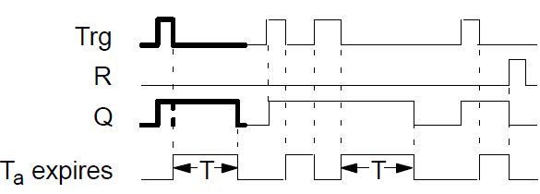
Giản đồ thời gian:

Hình MĐ28-03-10: Giản đồ xung hàm Off Delay
Mô tả:
Ngõ ra Q được set ngay lập tức khi Trg thay đổi từ 0 lên 1.
Thời gian hiện hành Ta sẽ được khởi động lại khi Trg chuyển từ 1 xuống 0, ngõ ra Q vẫn còn được set. Ngõ ra Q sẽ được reset về 0 khi Ta đạt tới thời gian T (Ta=T). Thời gian Ta bị reset khi có một cạnh lên ở chân Trg.
Khi ngõ vào R chuyển từ lên 1 thì thời gian Ta và ngõ ra sẽ bị reset. Nếu tính năng retentive không đươc chọn thì khi mất nguồn, ngõ ra Q và thời gian Ta bị reset.

6. Hàm Rơ le xung( Pulse Relay).
Mục tiêu: Phân tích được nguyên tắc làm việc của hàm Rơ le xung

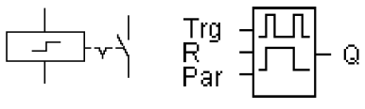

Hình MĐ28-03-11: Hàm Pulse Relay
- Trg: Ngõ vào của mạch rơ le xung.
- T: Là thời gian trễ.
Giản đồ thời gian:
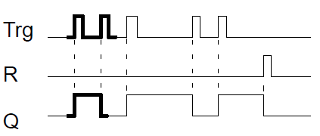

Hình MĐ28-03-12: Giản đồ xung hàm Pulse Relay
Mô tả:
Rơ le xung là loại rơ le được điều khiển ngõ ra Trg bằng trạng thái 1 dạng xung. Mỗi lần ngõ Trg nhận một xung kích dương ( từ 0 lên 1 rồi xuống 0 ) thì ngõ ra bị đảo trạng thái một lần.
Khi ngõ Trg nhận xung dương 1 thứ nhất thì ngõ ra Q lên trạng thái 1. Khi ngõ vào Trg nhận xung dương thứ 2 thì ngõ ra Q xuống trạng thái 0.
Trường hợp ngõ ra Q đang ở mức 1, nếu ngõ R lên trạng thái 1 thì ngõ ra Q xuống 0 tức thời.
7. Bộ đếm lên/đếm xuống.
Mục tiêu: Phân tích được nguyên tắc làm việc của bộ đếm
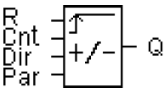

Hình MĐ28-03-13: Bộ đếm
- Input R: Tín hiệu mức 1 ngõ R sẽ reset giá trị đếm về 0.
- Input Cnt: Cạnh lên của chân này sẽ thực hiện chức năng đếm.
Sử dụng: Ngõ vào I5/I6 được dùng cho đếm tốc độ cao ( chỉ đối với version LOGO!12/24 RC/RCo và LOGO! 24/24o), tốiđa 2Khz. Các ngõ vào còn lại được dùng cho đếm tần số thấp ( trong vòng 4Hz)
- Input Dir: Chọn chiều đếm: 0: đếm lên
1: đếm xuống
- Parameter On: ngưỡng On của ngõ ra Q (giá trị từ 0...999999), Off: ngưỡng Off của ngõ ra Q (giá trị từ 0...999999).
- Output Q: Ngõ ra được set hay reset phụ thuộc vào giá trị đếm và các ngưỡng đặt.
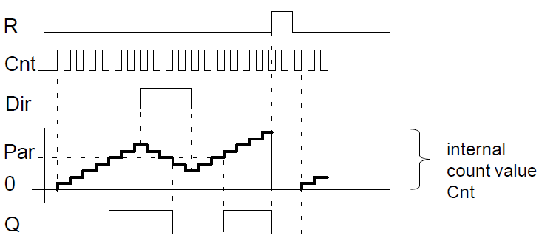
Ví dụ:

Hình MĐ28-03-14: Giản đồ bộ đếm lên xuống
Mô tả:
Giá trị đếm sẽ được tăng hoặc giảm một đơn vị ứng với mỗi cạnh lên của ngõ vào Cnt và ngõ vào Dir. Giá trị đếm được reset về 0 khi ngõ vào R lên 1. ngõ ra được set hoặc reset theo quy luật sau đây:

- Trường hợp ngưỡng On >= ngưỡng Off
Q = 1, nếu Cnt >= On
Q = 0, nếu Cnt < Off.
- Trường hợp ngưỡng On < ngưỡng Off, ngõ ra Q =1 khi : On < Cnt < Off.

8. Bộ định thời 7 ngày trong tuần (weekly timer).
Mục tiêu: Phân tích được nguyên tắc làm việc của bộ Weekly timer
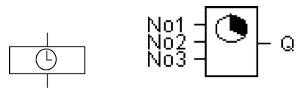

Hình MĐ28-03-15: Bộ định thời gian 7 ngày trong tuần

- Kênh No1, No2,No3: Mỗi một kênh cho phép ta đặt thời gian On và Off của các ngày trong tuần.
- Output Q Ngõ ra được set lên khi thời gian trong ngày trùng với thời gian đặt trong các kênh.
Ví dụ: Thông số các kênh được cài đặt như sau:
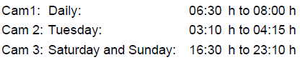

Khi đó đáp ứng ngõ ra như sau:
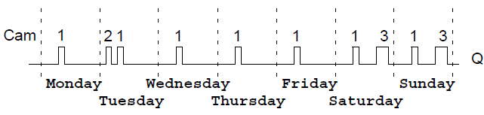
Hình MĐ28-03-16: Giản đồ thời gian 7 ngày trong tuần
Mô tả:
Mỗi hàm định ngày giờ trong tuần có 3 kênh (No1, No2, No3). Trong mỗi
kênh, ta có thể định thời gian On và Off của các ngày trong tuần. Khi đó, vào những khoảng thời gian định trước, ngõ ra Q sẽ được set lên.
Trong trường hợp ngày giờ định dạng ở các kênh trùng nhau thì trạng thái ngõ ra sẽ được quyết định theo kênh có mức ưu tiên cao ( No3>No2>No1).

9. Các chức năng đặc biệt khác.
Mục tiêu: Phân tích được nguyên tắc làm việc của hàm đặc biệt.
9.1. Hàm On / Off Delay.
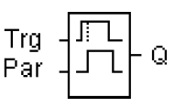

Hình MĐ28-03-17: Hàm On / Off Delay

- Input Trg: Cạnh dương (0 lên 1) của ngõ vào Trg sẽ khởi động thời gian delay-on TH.Cạnh dương (0 lên 1) của ngõ vào Trg sẽ khởi động thời gian delay-on TL
- Parameter TH : thời gian delay-on
TL: thời gian delay-off
- Output Q Ngõ ra được set khi đủ thời gian TH sau khi ngõ vào Trg lên và giữ ở mức 1. Ngõ ra được reset khi đủ thời gian TL sau khi ngõ vào Trg xuống và giữ ở mức 0.
Giản đồ thời gian:
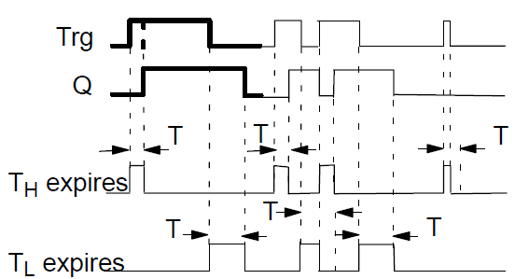

Hình MĐ28-03-18: Giản đồ xung hàm on/off delay
Mô tả:
Thời gian TH được khởi động khi ngõ vào Trg chuyển từ 0 lên 1. Nếu ngõ Trg được giữ cho đến hết thời gian TH thì ngõ ra Q sẽ được set lên 1.
Thời gian TH sẽ bị reset khi ngõ vào Trg chuyển xuống mức 0 khi chưa hết thời gian TH.
Sự chuyển mức từ 1 xuống 0 sẽ khởi động TL . Nếu ngõ Trg được giữ cho đến hết thời gian TL thì ngõ ra Q sẽ được reset về 0.
Thời gian TL sẽ bị reset khi ngõ vào Trg chuyển lên mức 1 khi chưa hết thời gian TL. Nếu tính năng retentive không đươc chọn thì khi mất nguồn, ngõ ra Q và thời gian TH, TL bị reset.
9.2. Hàm Relay xung có trì hoãn(Wiping Relay – Pulse Output).
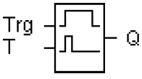

Hình MĐ28-03-19: Hàm Wiping Relay – Pulse Output
- Input Trg: Cạnh dương (0 lên 1) của ngõ vào trg sẽ khởi động thời gian delay T
- Parameter T: thời gian delay
- Output Q: Ngõ ra được set ngay khi Trg lên 1. Ngõ ra được reset khi đủ thời gian T và ngõ Trg vẫn còn ở mức 1.
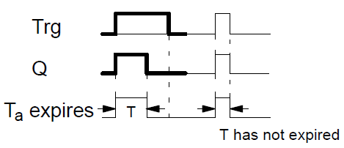

Hình MĐ28-03-20: Giản đồ xung hàm Wiping Relay – Pulse Output
Mô tả:
- Ngõ vào Trg: chuyển từ 0 lên 1 sẽ set ngõ ra Q và khoảng thời gian Ta.
- Ngõ ra Q: bị reset khi Ta=T hoặc ngõ vào Trg chuyển xuống 0 mà chưa hết thời gian T.
9.3. Mạch tạo xung vuông không đồng bộ(Asynchronous Pulse).
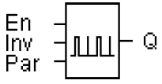

Hình MĐ28-03-21: Mạch tạo xung vuông không đồng bộ

- Input En Cho phép chức năng của hàm
- Input INV Tín hiệu 1 ngõ vào này sẽ chuyển đổi trạng thái xung phát ở ngõ ra.
- Parameter TH, TL: chu kỳ phát xung
- Output Q Ngõ ra được set/reset với chu kỳ TH/TL (INV=0)
Ngõ ra được reset/set với chu kỳ TH/TL(INV=1)
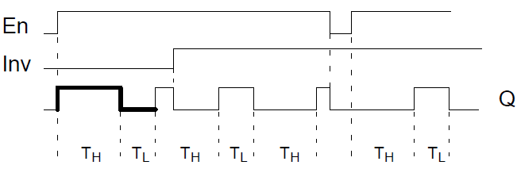
Giản đồ thời gian:

Hình MĐ28-03-22: Giản đồ mạch tạo xung vuông không đồng bộ
Mô tả:
Khi ngõ En =1 thì ngõ ra Q sẽ phát xung với chu kỳ TH/TL.
Ngõ INV có thể được sử dụng để chuyển đổi trạng thái của xung được phát ra. Nếu tính năng retentive không đươc chọn thì khi mất nguồn, ngõ ra Q và thời gian Ta bị reset.
9.4. Mạch tạo xung đơn ổn dung cạnh lên của xung ngõ vào(Edge–triggered Wiping Relay)
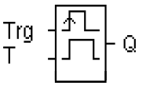

Hình MĐ28-03-23: Mạch tạo xung đơn ổn dung cạnh lên của xung ngõ vào
Mạch tạo xung đơn ổn dung mức cao chỉ cho ra xung khi ngõ vào Trg còn ở mức cao 1. Nếu ngõ vào Trg xuống mức 0 thì tức thời chấm dứt xung ra.
Đối với mạch tạo xung đơn ổn dung cạnh lên của xung kích ngõ vào, chỉ cần xung kích có thời gian rất ngắn đặt vào ngõ Trg, sau đó ngõ vào Trg xuống mức 0 ngõ ra vẫn cho ra xung chuẩn đơn ổn đúng thời gian T định trước.
Giản đồ thời gian:
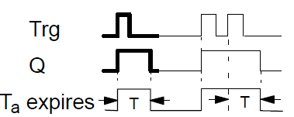

Hình MĐ28-03-23:Giản đồ mạch tạo xung đơn ổn dung cạnh lên của xung ngõ vào
9.5. Ngõ ra ảo – Rơ le trung gian
Trong hệ thống điều khiển có tiếp điểm, người ta dùng rơ le trung gian để đóng cắt các tiếp điểm, điều khiển các cuộn dây của công tắc tơ hay các đèn tín hiệu chứ không trực tiếp để đóng cắt các tải công suất.
Trong PLC LOGO đời mới được tích hợp thêm một số ngõ ra ảo, chức năng như rơ le trung gian trong điều khiển có tiếp điểm. Các ngõ ra ảo được kí hiệu từ M1 đến M8.

BÀI 4
LẬP TRÌNH TRỰC TIẾP TRÊN LOGO
MĐ28-04

Giới thiệu: Nội dung bài này giới thiệu kỹ năng lập trình trên LOGO thông qua các phím trực tiếp bố trí trên cấu hình phần cứng của nó.
Mục tiêu:
- Thực hiện đúng các nguyên tắc lập trình,các phương pháp kết nối của LOGO!.
- Viết các chương trình ứng dụng theo từng yêu cầu cụ thể. Sử dụng, khai thác đúng chức năng các vùng nhớ, card nhớ của LOGO!.
- Tính toán, chọn lựa chính xác dung lượng, chức năng của bộ nhớ theo từng yêu cầu cụ thể.
- Rèn luyện tính cẩn thận, tỉ mỉ, chính xác, tư duy khoa học và sáng tạo.
- Đảm bảo an toàn cho người và thiết bị.
Nội dung chính:
1. Bốn quy tắc sử dụng phím trên Logo.
Mục tiêu: Nêu được các quy tắc sử dụng phím trực tiếp trên LOGO
Quy tắc 1:
- Vào phương thức lập trình bằng cách bấm 3 phím - OK đồng thời.
- Vào phương thức chỉnh giờ và thông số bằng cách bấm 2 phím ESC – OKC đồng thời.
Quy tắc 2:
- Lập trình cho Logo theo trình tự từ ngõ ra đến ngõ vào.
Quy tắc 3:
Khi nhập vào một mạch phải thực hiện:
+ Khi con trỏ có dạng gạch dưới chân, ta có thể di chuyển con trỏ.
- Dùng các phím mũi tên để di chuyển con trỏ trong mạch.
- Bấm OK để chọn đầu nối hay khối.
- Bấm ESC để thoát khỏi ngõ vào mạch.
+ Khi con trỏ có dạng một khối đậm ta có thể chọn đầu nối hay khối.
- Dùng các phím mũi tên để chọn đầu nối hay khối.
- Bấm OK để chấp nhận sự chọn lựa.
- Bấm ESC để trở lại một bước.
Quy tắc 4:
- Logo chỉ có thể lưu trữ chương trình đã hoàn tất.
2. Cách gọi các chức năng.
Mục tiêu: Nêu được các bước thực hiện để chuẩn bị nhập dữ liệu.

Sau khi nối dây cấp nguồn, nối các ngõ vào, ngõ ra cho Logo xong, bật công tắc cấp nguồn cho Logo.
Nếu trong Logo không có chương trình, màn hình sẽ hiện ra thông báo: No Program.
Ấn đồng thời ba phím và OK thì màn hình sẽ hiển thị menu chính để vào phương thức lập trình.
Phương thức lập trình:
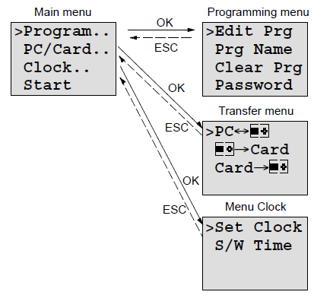
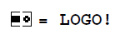

Hình MĐ28-04-01: Giao diên màn hình Logo
- Menu chính có 4 mục:
- Program chọn để lập trình.
- PC/ Card chọn để giao tiếp với máy tính hay card.
- Clock để hiểu chỉnh ngày, giờ của đồng hồ trong Logo.
- Start chọn để chạy chương trình đang có.
- Menu lập trình có 4 mục:
- Edit Prg chọn để bắt đầu vào giao diện lập trình.
- Prg Name lưu và đặt tên cho chương trình lập trình.
- Clear Prg chọn để xóa chương trình đang có.
- Password chọn để cài đặt mật mã cho chương trình.
- Menu PC/ Card có 3 mục:
- PC ↔ Logo: Logo giao tiếp với máy tính.
- Logo ↔ Card: Chép chương trình từ Logo ra thẻ nhớ.
- Card ↔ Logo: Chép chương trình từ Card vào Logo.
- Menu chỉnh đồng hồ có 2 mục:
- Set Clock: chọn để chỉnh lại đồng hồ cho Logo.
- S/W Time: Chỉnh thông số cho bộ định thời.
3. Phương pháp kết nối các khối chức năng.
Mục tiêu: Trình bày cách xử lý các chức năng trong LOGO bằng phím trực tiếp.
3.1. Chỉnh đồng hồ( SET CLOCK).
Có hai cách chỉnh lại đồng hồ cho Logo:
- Nếu Logo hiển thị No Program:
Ấn và OK vào menu chính => chọn Program – OK => chọn Set Clock – OK. Màn hình hiển thị hình 4.1a:
=> chọn các ngày DAY: SU-MO-TU-WE-TH-FR-SA bằng hai phím và OK.
=> ấn phím chọn giờ TIME: 00.00 bằng các phím hay - OK.
2) Nếu trong Logo đang có chương trình.
Ấn ESC – OK vào Menu chỉnh thông số.
Chọn Set Clock – OK
Vào chương trình Set Clock chọn ngày và giờ giống như phần trên.
Sau khi chỉnh ngày giờ xong ấn OK màn hình sẽ hiển thị hình MĐ28-04-02b
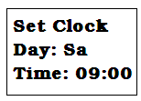
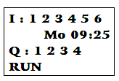

Hình MĐ28-04-02a. Hình MĐ28-04-02b.
3.2. Xóa chương trình.
Để xóa chương trình đang có trong Logo ấn - OK vào Menu chính => chọn Program – OK:
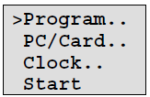

Chọn Clear Prg – OK:

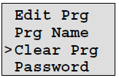

Chọn NO hay YES( NO là không xóa, chọn YES là xóa hết chương trình cũ). Xong ấn OK để thực hiện lệnh.
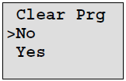

3.3. Đặt tên chương trình.
Bạn có thể đặt tên cho chương trình bằng chữ in hoa, thường, chữ cái, số, kí tự đặc biệt. Chiều dài tối đa là 16 kí tự
Vào Menu chính chọn Program => OK di chuyển chọn Prg Name => OK
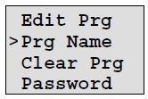

=>

Hình MĐ28-04-03
3.4. Viết chương trình mới.
Để lập trình cho Logo, ấn - OK vào Menu chính => chọn OK
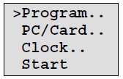

Chọn Edit Program – OK:

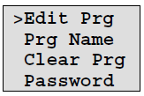

Màn hình hiển thị ngõ ra Q1 để bắt đầu lập trình:

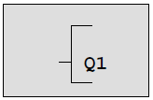

Sử dụng các phím để chọn các kết quả đầu ra khác:

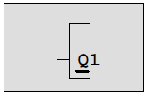
Dấu gạch dưới Q1 là con trỏ điều khiển. Con trỏ chỉ ra vị trí hiện tại bạn. Việc lập trình sẽ được thực hiện theo chiều từ phải qua trái. Sử dung các phím
để di chuyển con trỏ

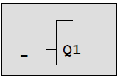

Nhập các khối đầu vào. Nhấn OK để chon thiết bị đầu cuối hoăc 1khối và chỉnh sửa.

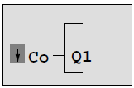
Logo sẽ cung cấp các chức năng tùy chọn khác nhau. Chọn BF (chức năng cơ bản) bằng cách nhấn phím cho đến khi BF xuất hiện. Xác nhận với OK. LOGO! sau đó hiển thị khối đầu tiên trong danh sách các chức năng cơ bản:
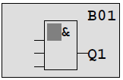

AND là khối đầu tiên trong danh sách các chức năng cơ bản

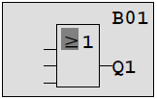
Sử dụng phím để chọn các khối khác trong danh sách các chức năng cơ bản:
OR là khối thứ 2 trong danh sách các chức năng cơ bản.
Bấm OK để xác định lựa chọn( Giả sử lựa chọn hàm OR)
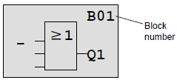

Bây giờ bạn đã nhập vào khối đầu tiên. Mỗi khối bạn nhập vào được phân công một số khối. Những gì còn lại để làm là nối dây đầu vào của khối.

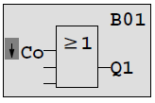

Di chuyển con chỏ đển danh sách CO : I1,I1, I3…. Và Q1,Q2, …
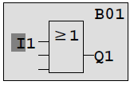

Kết nối đầu vào I2:
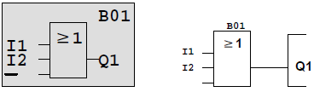

Kết quả ta có được với Q1 như sau:
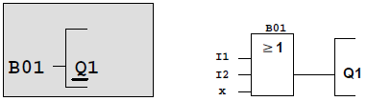

* Chú ý: Với các hàm khác làm tương tự.
4. Lưu trữ và chạy chương trình.
Mục tiêu: Thực hiện được chức năng lưu trữ và chạy chương trình.
a/ Lưu chương trình vào thẻ nhớ.
Sau khi lập trình xong để lưu chương trình vào thẻ nhớ ta làm như sau:
Nhấn ESC => Stop. Vào Main Menu
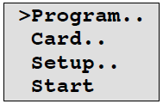
Chọn Card => OK

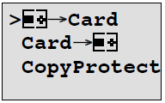

Chọn LOGO → Card
OK
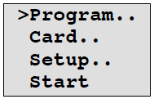

b/ Chạy chương trình.
Sau khi lập trình xong ấn OK màn hình sẽ hiện ra ngõ cuối cùng được lập trình. Ấn ESC hai lần để thoát ra Menu chính, chọn START – OK thì màn hình sẽ hiện ra trạng thái các ngõ vào I1 đến I6. Ngõ ra Q1 đến Q4 và có ngày giờ giữa màn hình, góc dưới bên phải hiện RUN ( trạng thái đang hoạt động)
Hiển thị trường của các LOGO! trong chế độ RUN:
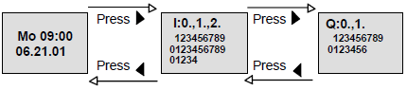

Hình MĐ28-04-04
Trong chế độ RUN LOGO! xử lý chương trình. Để làm điều này, Logo ban đầu đọc trạng thái của các yếu tố đầu vào, xác định tình trạng của các kết quả đầu ra bằng cách sử dụng chương trình quy định của bạn và chuyển kết quả đầu ra hoặc tắt.
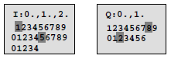

Hình MĐ28-04-05
5. Khái niệm về bộ nhớ.
Mục tiêu: Nêu được cấu trúc bộ nhớ trong LOGO
Bộ nhớ dùng để chứa chương trình hệ thống là một phần mềm điều khiển các hoạt động của hệ thống, sơ đồ LAD, trị số của Timer, Counter được chứa trong vùng nhớ ứng dụng, tùy theo yêu cầu của người dùng có thể chọn các bộ nhớ khác nhau: ROM, RAM, EPROM,...
5.1. Cấu tạo ngoài của LOGO! 230RC.
LOGO! 230RC:
- Nguồn nuôi và ngõ vào số: 125 VAC/ 230 VAC.
- Ngõ ra số dùng rơle có: I_{0 max} = 8 A
- 6 đầu vào sô, 4 đầu ra số: I1÷I6; Q1÷Q4
- Khả năng mở rộng 4 modul digital và 4 modul analog.

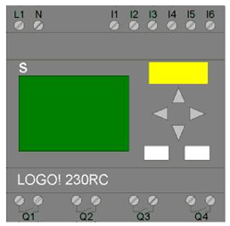

Hình MĐ28-04-06: LOGO!230RC

5.2. Nối dây cho LOGO230!RC.
a/ Nối dây ngõ vào:
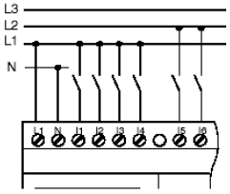

Hình MĐ28-04-07: Nối dây ngõ vào
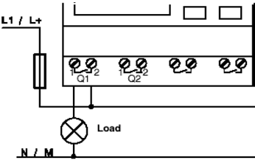
b/ Nối dây ngõ ra:

Hình MĐ28-04-08: Nối dây ngõ ra

5.3. Vùng nhớ và dung lượng chương trình.
Một chương trình (hoặc một biểu đồ mạch) có những vấn đề cần quan tâm:
+ Số khối kết nối.
+ Bộ nhớ hiện dùng.
a/ Số khối kết nối.
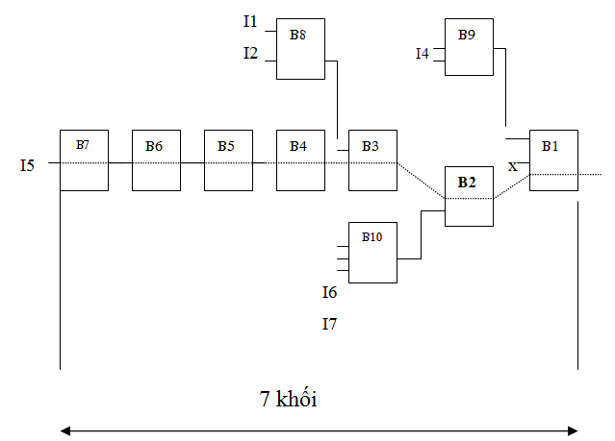
Số khối kết nối theo từng chuỗi Có một chuỗi 7 khối giữa một đầu vào và một đầu ra.
Hình MĐ28-04-09: Số khối
b/ Bộ nhớ hiện dung.
Các khối chức năng trong chương trình yêu cầu bộ nhớ trong LOGO tuỳ thuộc chức năng sử dụng, số vùng bộ nhớ biến đổi(Bảng 4.1).

Vùng nhớ | ý nghĩa
 | Vùng mà các giá trị cuối cùng được lưu trữ ( ví dụ các giá trị giới hạn của bộ đếm)
 | Vùng mà các giá trị thực tại được lưu trữ ( ví dụ giá trị đếm hiện tại )
 | Vùng đo chưc năng thời gian sử dụng (off – delay)
∗ | Vùng các khối chức năng được lưu giữ.

Bảng 4.1: Các khối chức năng bộ nhớ trong LOGO
Bảng sau cho thấy một cái nhìn tổng thể về bộ nhớ phải có mà mỗi khối chức năng chiếm trong mỗi vùng nhớ.
Vùng nhớ  Chức năng |  |  |  | ∗
Các chức năng cơ bản | 0 | 0 | 0 | 1
On – delay ( đóngcó trễ) | 1 | 1 | 1 | 1
Off – delay (cắt có trễ) | 2 | 1 | 1 | 1
Rơle xung | 0 | 1 | 0 | 1
Clock ( công tắc thời gian) | 6 | 2 | 0 | 1
Rơle tự giữ | 0 | 1 | 0 | 1
Phất xung đồng hồ | 1 | 1 | 1 | 1
Bộ trễ nhớ (retentive delay) | 2 | 1 | 1 | 1
Bộ đếm | 2 | 2 | 0 | 1
Số bộ nhớ của LOGO! | 27 | 24 | 10 | 30

Bảng 4.2: Số khối chức năng của mỗi vùng nhớ
Một chương trình bao gồm:
Chương trình cài đặt vừa đủ cho LOGO nếu bạn không thể nhập thêm một khối nữa khi vào chương trình, có nghĩa là vùng nhớ đã đầy. LOGO cung cấp cho bạn các khối khi còn đủ chỗ. Nếu như không đủ chỗ trong LOGO không thể chọn số khối dài hơn trong bảng liệt kê. Khi một vùng nhớ bị đầy, hãy tối ưu lại mạch của mình hoặc sử dụng thêm một LOGO nữa.
6. Bài tập ứng dụng.
6.1. Điều khiển tuần tự nhiều động cơ.
Trong lĩnh vực trang bị điện cho các máy công nghiệp hay các máy công cụ hoặc phụ trợ cho sản xuất, các nguyên tắc tự động điều khiển thường gặp như:
- Điều khiển nhiều động cơ chạy tuần tự hay dừng tuần tự.
- Động cơ khởi động giới hạn dòng sao – tam giác, các cấp điện trở….
- Điều khiển tốc độ động cơ KĐB có bộ dây đấu nối kiểu tam giác – sao kép
- Điều khiển tự động máy nén công nghiệp…
Trong phần này sẽ giới thiệu mạch điều khiển động cơ chạy tuần tự:
- Nguyên tắc hoạt động:
- Ấn Start động cơ 1 chạy sau 5s động cơ 2 chạy.
- Ấn Stop dừng tại mọi thời điểm.
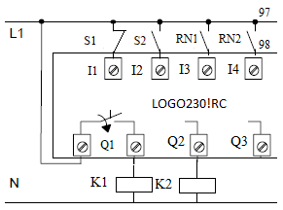
- Sơ đồ kết nối và kí hiệu của LOGO.
- Sơ đồ kết nối:
Hình MĐ28-04-09: Sơ đồ kết nối vào/ra
- Kí hiệu địa chỉ và ra và số khối
Địa chỉ đầu vào\ra | Chức năng
I1 | Nút ấn Stop(S1) sử dụng nút ấn thường đóng
I2 | Nút ấn Start(S2) nút ấn thường mở
Q1 | Cuộn dây công tắc tơ K1(động cơ 1)
Q2 | Cuộn dây công tắc tơ K2(động cơ 2)
- Số khối chương trình:

B01: Cổng AND | B05: Cổng AND
B02: Cổng OR | B06: On Delay 1
B03: Cổng NOT | B07: Cổng NOT
B04: Cổng NOT
- Lập trình bằng ngôn ngữ FBD:
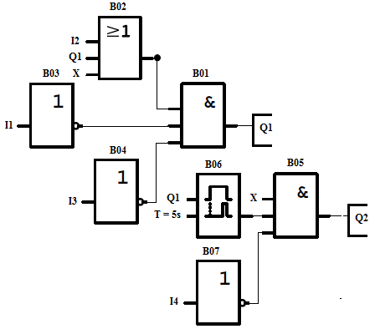
Hình MĐ28-04-10: Chương trình điều khiển
* Mở rộng viết chương trình điều khiển dung rơ le chốt(RS). Thực hiện điều khiển bài toán khởi động tuần tự và tắt tuần tự nhiều động cơ sử dụng hàm on – off delay.
- Lập trình trực tiếp trên LOGO.
Để lập trình cho Logo, ấn OK vào Menu chính => chọn OK

Chọn Edit Program – OK:

Màn hình hiển thị ngõ ra Q1 để bắt đầu lập trình:

Sử dụng các phím để chọn các kết quả đầu ra khác

Chọn các số khối và địa chỉ theo bảng địa chỉ và số khối đã lập ở trên.
Logo sẽ cung cấp các chức năng tùy chọn khác nhau. Chọn BF (chức năng cơ bản) bằng cách nhấn phím cho đến khi BF xuất hiện. Xác nhận với OK. LOGO! sau đó hiển thị khối đầu tiên trong danh sách các chức năng cơ bản:

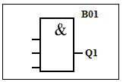
Chọn khối B01( Cổng OR):
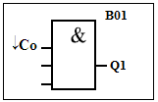
Chọn khối B02:
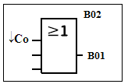

=>

Chọn các khối còn lại tương tự
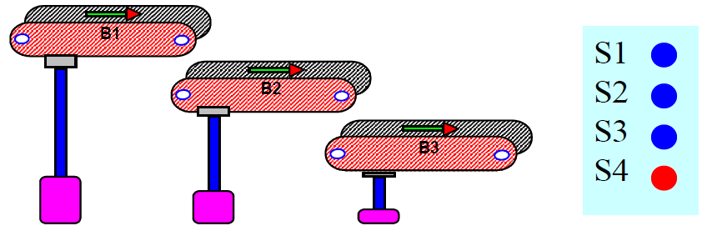
6.2. Điều khiển ba băng tải.

Hình MĐ28-04-11: Điều khiển băng tải
- Trang bị điện:
K1: Động cơ băng tải B3 | S1: Nút ấn khởi động băng tải B3
K2: Động cơ băng tải B2 | S2: Nút ấn khởi động băng tải B2
K3: Động cơ băng tải B1 | S3: Nút ấn khởi động băng tải B1
 | S4: Nút ấn dừng hệ thống
- Yêu cầu công nghệ

Điều khiển hệ thống 3 băng tải theo trình tự điều khiển như sau: Các băng tải hoạt động tuần tự nghĩa là băng tải B3 hoạt động trước sau đó băng tải B2 hoạt động cuối cùng băng tải B1 mới hoạt động.
Điều khiển hoạt động của 3 băng tải thông qua bộ nút ấn.
- Sơ đồ mạch điều khiển:

Hình MĐ28-04-12: Sơ đồ mạch điều khiển
- Sơ đồ kết nối LOGO:

Hình MĐ28-04-13: Sơ đồ đấu nối vào/ra
- Viết chương trình:

Hình MĐ28-04-13: Chương trình điều khiển
6.3. Đảo chiều quay tự động.
Trong trang bị điện công nghiệp việc đảo chiều quay động cơ trong các hệ thống sản xuất hay trong các máy công cụ rất cần thiết. Sau đây là một ví dụ về thực hiện tự động đảo chiều quay.
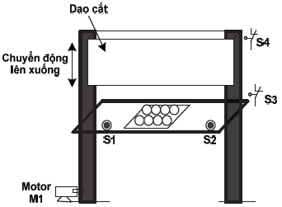  Hình MĐ28-04-14: Máy cắt | Một cơ cấu dập trong máy dập công nghiệp có thể nâng lên hạ xuống nhờ một động cơ điện M1 quay 2 chiều. Để đảm bảo cho người vận hành thì chỉ khi nào người vận hành dung cả hai tay ấn đồng thời hai nút S1( NO) và S2( NO) thì bàn dập hạ xuống. Khi bàn dập hạ xuống tác động công tắc hành trình S3( NC) thì tự động nâng lên( đảo chiều M1) đến khi tác động công tắc S4 thì dừng. Chu kì lập lại
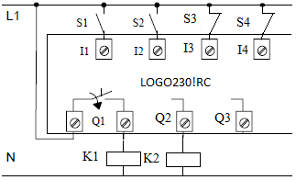
- Sơ đồ kết nối LOGO:
Hình MĐ28-04-15: Sơ đồ đấu nối vào/ra
- Địa chỉ:
I1 | Nút ấn S1( NO)
I2 | Nút ấn S2( NO)
I3 | Công tắc hành trình S3(NC)
I4 | Công tắc hành trình S4(NC)
K1 | Động cơ quay thuận( hạ dao)
K2 | Động cơ quay ngược( nâng dao)

- Chương trình điều khiển:

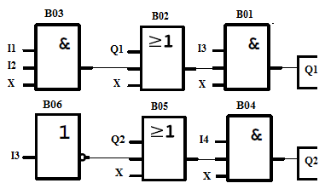
Hình MĐ28-04-16: Chương trình điều khiển
6.4. Điều khiển băng tải theo thời gian tự động.
1) Yêu cầu công nghệ:
Điều khiển hệ thống 3 băng tải theo trình tự điều khiển như sau: Các băng tải hoạt động tuần tự nghĩa là băng tải B3 hoạt động trước sau đó băng tải B2 hoạt động cuối cùng băng tải B1 mới hoạt động.
- Ấn Start B3 chạy sau 10s băng tải 2 chạy. Băng tải B2 chạy sau 10s băng tải B1 chạy
- Ấn Stop băng tải B1 dừng trước sau 5s băng tải B2 dừng. Băng tai B2 dừng sau 5s băng tai B3 dừng
- Chương trình điều khiển:

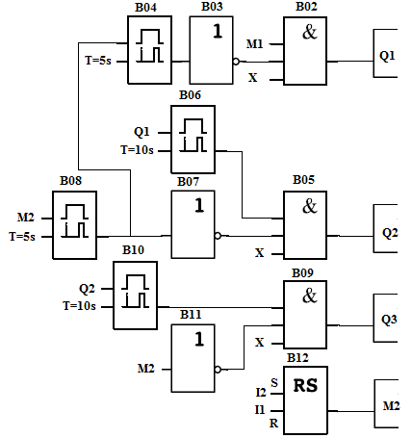
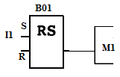

Hình MĐ28-04-17: Chương trình điều khiển

6.5. Điều khiển băng tải chở vật liệu đá
Sơ đồ công nghệ
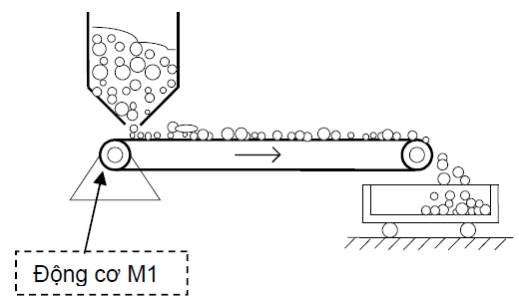

Hình MĐ28-04-18: Băng tải đá
Một thiết bị băng tải dung để chuyển vật liệu đá từ thùng vào xe goòng. Hãy viết chương trình sao cho: Khi bật công tắc khởi động S0(NO) thì đèn H0 sáng báo hệ thống sẵn sang làm việc. Khi nhấn nút S1 thì động cơ băng tải chạy đưa vật liệu vào xe. Khi nhấn nút S2(NC) thì băng tải dừng. Khi xảy ra sự cố quá dòng ( Tiếp điểm nhiệt F3(NC) tác động thì động cơ dừng.
Viết chương trình điều khiển

Bảng phân công địa chỉ:
Địa chỉ vào/ra PLC | Chức năng
I1 | Công tắc khởi động S0(NO)
I2 | Nút nhấn S1(NO)
I3 | Nút dừng (NC)
I4 | Tiếp điểm nhiệt F3 (NC)
Q1 | Đèn báo H0
Q2 | Công tắc tơ cấp điện động cơ băng tải
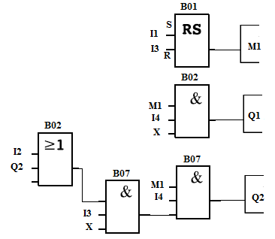
Chương trình điều khiển:

Hình MĐ28-04-19: Chương trình điều khiển

6.6. Thang máy xây dựng
Thang máy gồm một buồng thang, một hệ thống dẫn động buồng thang lên xuống. Hệ thống điều khiển gồm 3 nút nhấn bố trí trong buồng thang: nút ML cho chiều đi lên, nút MX cho chiều đi xuống, nút D dừng. Ngoài ra bên trong và bên ngoài buồng thang còn bố trí thêm hai nút MC và DC để mở cửa và đóng cửa buồng thang. Trong trường hợp cửa buồng thang chưa được đóng hoàn toàn thì thang không hoạt động.
Yêu cầu:
- Nhấn nút ML buồng thang đi lên.
- Nhấn nút MX thì thang đi xuống.
- Nhấn nút D thì dừng.
6.7. Thang máy xây dựng tự động.
Thang máy gồm một buồng thang, một hệ thống dẫn động buồng thang lên xuống. Hệ thống điều khiển gồm 3 nút nhấn bố trí trong buồng thang: nút ML cho chiều đi lên, nút MX cho chiều đi xuống, nút D dừng. Ngoài ra bên trong và bên ngoài buồng thang còn bố trí thêm hai nút MC và DC để mở cửa và đóng cửa buồng thang. Trong trường hợp cửa buồng thang chưa được đóng hoàn toàn thì thang không hoạt động.
Yêu cầu:
Ấn nút ML thang đi lên, ấn nút MX thang đi xuống, ấn nút D dừng thang. Khi dừng thang, người vận hành có thể lựa chọn đi lên hoặc đi xuống. Nếu thang đi lên, ấn nút MX thì thang dừng lại, sau một thời gian T thang tự động đi xuống. Ngược lại, nếu thang đi xuống, ấn nút ML thì thang dừng lại, sau một thời gian T thang tự động đi lên.
6.8. Chiếu sáng bên ngoài tòa nhà.
Hệ thống chiếu sáng này chia làm nhóm chính:
- Nhóm 1: Chiếu sáng thường trực
- Nhóm 2: Chiếu sáng tăng cường
Địa chỉ | Chức năng
I1 | Bộ cảm biến quang điện( trời sang I1 =0, trời tối I1 =1)
I2 | Bộ cảm biến đặt ở lối ra vào. Khi có người đi ra qua thì I2 =1
I3 | Nút ấn chế độ hoạt động tự động
I4 | Nút ấn chế độ điều khiển bằng tay
Q1 | Đèn chiếu sáng chính chiếu sáng thường trực
Q2 | Đèn chiếu sáng tăng cường lối đi
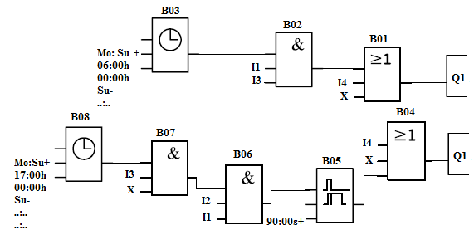
Chương trình:
Hình MĐ28-04-20: Chương trình điều khiển chiếu sáng bên ngoài tòa nhà
6.9. Kiểm soát dây chuyền đóng hộp.
Hệ thống băng truyền sản phẩm được cho như sơ đồ công nghệ:

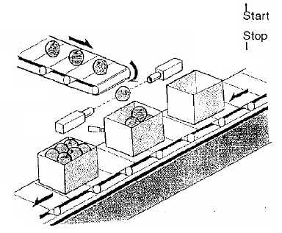

Hình MĐ28-04-21: Băng tải đếm sản phẩm
Khi nhấn nút Start thì băng truyền thùng hoạt động đưa thùng ra tới vị trí của băng tải sản phẩm. Khi thùng tới băng tải sản phẩm cảm biến CB1 phát hiện thấy thì băng tải thùng dừng. Băng tải sản phẩm chạy đưa sản phẩm đã đóng gói vào thùng. Cảm biến CB2 đếm 12 sản phẩm thì băng tải dừng. Băng tải thùng lại hoạt động và bộ đếm được đặt lại. Khi nhấn nút Stop thì dừng hệ thống.
Viết chương trình điều khiển:
Bảng phân công địa chỉ:
Địa chỉ vào/ra LOGO | Chức năng
I1 | Nút ấn Start (NO)
I2 | Nút ấn Stop (NO)
I3 | Cảm biến phát hiện thùng CB1
I4 | Cảm biến phát hiện sản phẩm CB2
Q1 | Động cơ băng tải thùng
Q2 | Động cơ băng tải sản phẩm
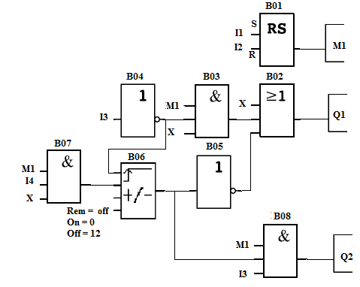
Chương trình điều khiển:
Hình MĐ28-04-22: Chương trình điều khiển băng tải sản phẩm

BÀI 5
LẬP TRÌNH BẰNG PHẦN MỀM LOGO! SOFT
MĐ28-05

Giới thiệu: Nội dung bài này giới thiệu phương pháp và các kỹ năng lập trình gián tiếp trên máy tính qua phần mềm LOGO.
Mục tiêu:
- Sử dụng, khai thác phần mềm LOGO! Soft comfort.Thực hiện kết nối giữa PC - LOGO! và thiết bị ngoại vi.
- Viết các chương trình ứng dụng theo từng yêu cầu cụ thể.
- Rèn luyện tính cẩn thận, tỉ mỉ, chính xác, tư duy khoa học và sáng tạo.
- Đảm bảo an toàn cho người và thiết bị.
Nội dung chính:
1. Thiết lập kết nối PC – LOGO
Mục tiêu: Nêu được các bước kết nối LOGO với máy tính.
- Kết nối cáp máy tính:
Để kết nối PC – LOGO chúng ta cần cáp kết nối PC. Một đầu của cáp được cắm vào cổng RS232 của LOGO đầu còn lại nối vào cổng COM của máy tính.
Nếu máy tính chỉ được trang bị với một giao diện USB (Universal Serial Bus), bạn sẽ cần một công cụ chuyển đổi và trình điều khiển thiết bị kết nối LOGO! cáp vào cổng này( thực hiện theo các hướng dẫn trên màn hình khi bạn cài đặt các trình điều khiển cho chuyển đổi).
- Cấp nguồn cho LOGO.
- Bật chế độ LOGO↔PC trong LOGO: xác nhận ‘Yes’
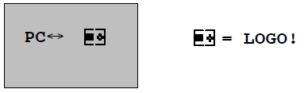
- Bật LOGO ở chế độ RUN
Hình MĐ28-05-01
2. Sử dụng phần mềm.
Mục tiêu: Hiểu được chức năng và cách sử dụng phần mềm lập trình LOGO
Phần mềm LOGO! SOFT là phần mềm dung để lập trình cho các loại thiết bị lập trình cỡ nhỏ PLC LOGO của hãng SIEMENS. Phần mềm LOGO!Soft Comfort V5.0 là một phiên bản của phần mềm LOGO! SOFT. Cho phép tạo ra một chương trình điều khiển dưới dạng ngôn ngữ LAD hay ngôn ngữ FBD.

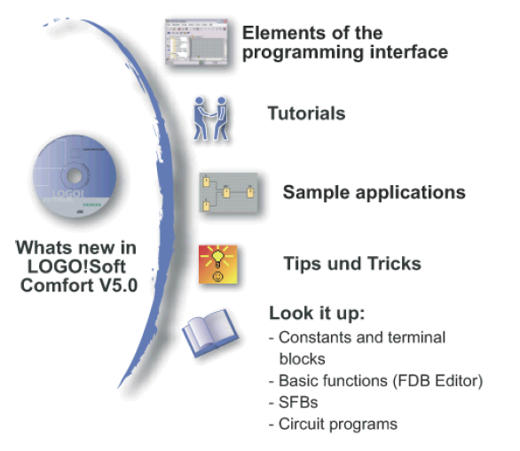
Hình MĐ28-05-02: Phần mềm LOGO! Soft V5.0

Cửa sổ giao diện để tạo chương trình mạch lớn, bên phải và dưới cùng của giao diện lập trình bao gồm các thanh cuộn, bạn có thể sử dụng cho di chuyển theo chiều dọc và ngang của chương trình mạch.

Hình MĐ28-05-03: Giao diện phần mềm LOGO! Soft V5.0

- Menu bar  - Standard toolbar  - Programming interface  - Info box  - Status bar | - Constants and connectors  Basic functions (only FBD Editor)  Special functions  - Programming toolbox
2.1. Standard toolbar.
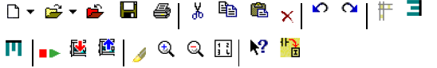
Đây là các thanh công cụ thiết yếu. Bạn có thể sử dụng các biểu tượng để tạo ra một mạch mới chương trình để tải về, lưu và in ra một chương trình hiện có, cắt/sao chép và dán các đối tượng, hoặc bắt đầu truyền dữ liệu từ máy tính hay từ LOGO.
Hình MĐ28-05-04: Thanh công cụ Standard toolbar
Bạn có thể sử dụng chuột để chọn và di chuyển thanh công cụ chuẩn. Thanh công cụ luôn luôn chụp lên trên cùng của thanh menu khi bạn đóng nó.
2.2. Program toolbar.
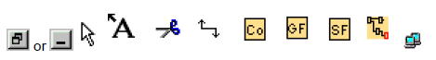
Hộp công cụ lập trình được đặt ở dưới cùng của màn hình. Biểu tượng của nó có thể được sử dụng để thay đổi chế độ chỉnh sửa khác, hoặc tạo ra nhanh chóng và dễ dàng chỉnh sửa một chương trình mạch.
Hình MĐ28-05-05: Thanh công cụ Program toolbar
Bạn có thể dùng chuột kéo và thả các hộp công cụ lập trình đến một vị trí khác. Hộp công cụ luôn luôn được chụp lên trên cùng của thanh menu
2.3. Menu bar.
Thanh công cụ menu bar được đặt ở phía trên cùng của cửa sổ phần mềm LOGO SOFT. Tại đây, bạn có thể tìm thấy các lệnh khác nhau để chỉnh sửa và quản lý các chương trình mạch của bạn, cũng như các chức năng để xác định các thiết lập mặc định của bạn và chuyển mạch chương trình.

Hình MĐ28-05-06: Thanh công cụ Menu bar

2.4. Ví dụ minh họa.
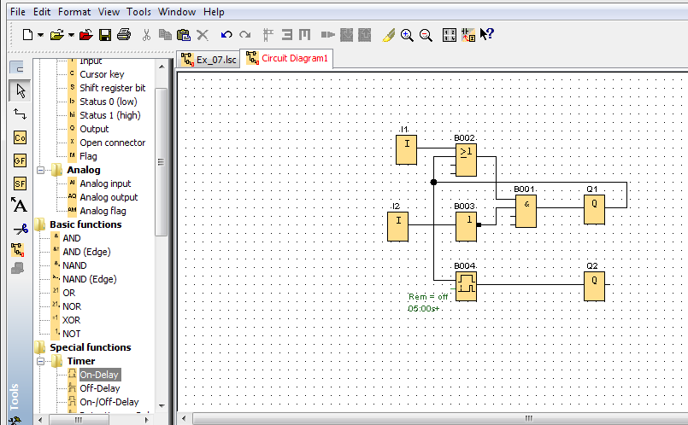
Ví dụ: Khới động tuần tự 2 động cơ

Hình MĐ28-05-07
Các bộ phận được sử dụng (LOGO! 230RC):
- Nút nhấn I1 Start (tiếp điểm thường mở).
- Nút nhấn I2 Stop (tiếp điểm thường mở).
- Động cơ Q1 và Q2
Quan sát sơ đồ mạch trên ta thấy rằng :
- Mạch điện đã sử dụng 2 ngõ vào I1 và I2 tượng trưng cho 2 nút nhấn điều khiển các ngõ ra Q1 và Q2
Sau đây là các bước tiến hành :  Bước 1: Lấy các ngõ vào  Từ màn hình làm việc của LOGO! ta nhấp phải chuột, một cửa sổ xuất hiện như hình bên: Sau đó di chuột chuột nhấp chọn Co  Constans: | 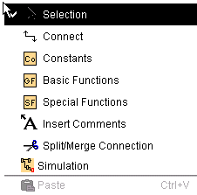

Lúc này một thanh công cụ xuất hiện phía dưới góc trái của màn hình làm việc, đồng thời mũi tên chuột có dạng như trong hình và được mặc định là ngõ vào I1 :  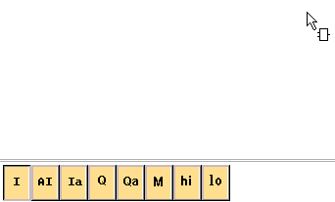 | Mặc định I1  Tiếp tục nhấp vào vị trí khác nhau để được ngõ vào I2. Hoặc ta cũng có thể nhấp chuột trái trực tiếp lên Co(Constants): trên thanh công cụ phía dưới góc trái màn hình  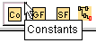
Lúc đó các biểu tượng cũng xuất hiện :
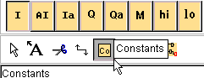
Tiếp theo nhấp chuột lên biểu tượng Input: rồi buông, ngay đầu con trỏ chuột xuất hiện khối tượng trưng cho ngõ vào:  Bây giờ muốn có 2 ngõ vào ta chỉ việc nhấp tại 2 vị trí khác nhau trên màn hình LOGO! | 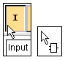
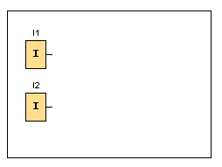
Bước 2: Lấy các ngõ ra
Tiếp theo ta tiến hành một cách tương tự để lấy các ngõ ra Q bằng cách nhấp phải chuột, cửa sổ xuất hiện : di chuyển chuột đến Co (Constants) và nhấp chọn. Lúc đó phía dưới góc trái và con trỏ chuột cũng xuất hiện như sau:
Sau đó ta nhấp chuột vào biểu tượng Output (chữ Q) trên thanh công cụ:
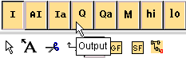
Di chuyển con trỏ chuột ra màn hình, nó có dạng như sau:

Hoặc ta cũng có thể nhấp trái chuột trực tiếp lên nút Constants: biểu tượng Co trên thanh công cụ phía dưới góc trái màn hình, lúc đó các biểu tượng cũng xuất hiện:
Nhấp chuột trái lên biểu tượng : rồi buông , con trỏ chuột cũng trở thành
Cũng thực hiện tương tự như trên bằng cách nhấp tại vị trí khác nhau để lấy ngõ ra Q2.
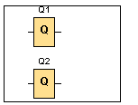

Bước 3: Lấy các cổng, hàm Logic
Các cổng Logic : AND , OR , NOT đều nằm trên thanh công cụ sau đây :
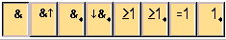
Các bước sau đây là trình tự để lấy các cổng
Lấy cổng AND:
Nhấp phải chuột, cửa sổ tác vụ xuất hiện: Di chuột chọn Basic Functions trong cửa sổ này sau đó nhấp chọn biểu tượng Basic Functions trên thanh công cụ phía dưới góc trái màn hình:
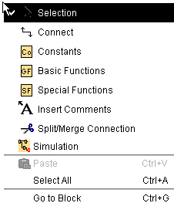 | Lúc này con trỏ chuột cũng xuất hiện như sau :  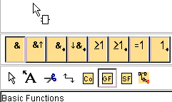
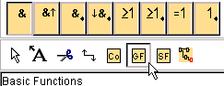
Lúc này ta có thể thực hiện lấy cổng AND mặc định trên hình bằng cách nhấp chuột tại các vị trí mong muốn trên màn hình, Hoặc ta nhấp trực tiếp lên nút Basic Functions :

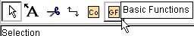

Trên màn hình làm việc lúc này sẽ xuất hiện biểu tượng ngay con trỏ chuột: Chọn cổng nào muốn đem ra màn hình, ở đây ta chọn cổng AND như trên
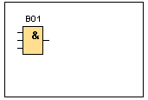

Lấy cổng OR:
Nhấp phải chuột, cửa sổ tác vụ xuất hiện :

Sau đó nhấp chọn biểu tượng: trên cửa sổ này, thanh công cụ phía dưới góc trái màn hình và con trỏ chuột cũng xuất hiện như sau:

Mặc định là cổng AND:

Đến đây muốn lấy cổng OR ta phải nhấp chuột vào biểu tượng vì ban đầu con trỏ chuột đã được mặc định là biểu tượng bên trái phía dưới của các biểu tượng ( ở đây là cổng AND ) .
Lúc này con trỏ chuột có dạng

Hoặc ta nhấp trực tiếp lên thanh công cụ dưới đây tại và buông :
Trên màn hình làm việc lúc này cũng sẽ xuất hiện :
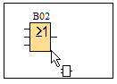
Tiếp theo nhấp chọn , sau đó đem ra màn hình con trỏ chuột cũng sẽ xuất hiện và chỉ nhấp tại những vị trí mong muốn ta lại có các cổng theo ý muốn

Lấy cổng NOT:
Nhấp phải chuột, cửa sổ tác vụ xuất hiện:
Sau đó nhấp chọn biểu tượng: thanh công cụ phía dưới góc trái màn hình và con trỏ chuột cũng xuất hiện như sau :
Mặc định là cổng AND.

Đến đây muốn lấy cổng NOT ta phải nhấp chuột vào biểu tượng vì ban đầu con trỏ chuột cũng đã được mặc định là biểu tượng bên trái phía dưới của các biểu tượng (ở đây là cổng AND).
Dĩ nhiên con trỏ chuột cũng có dạng: và ta chỉ thực hiện việc nhấp tại những nơi mà ta muốn để lấy các cổng NOT mong muốn .
Hoặc ta nhấp trực tiếp lên thanh công cụ như dưới đây tại và buông :
Trên màn hình làm việc lúc này cũng sẽ xuất hiện :

Tiếp theo nhấp chọn  , sau đó đem ra màn hình con trỏ chuột cũng sẽ xuất hiện và ta chỉ việc nhấp tại những vị trí mong muốn ta lại có các cổng theo ý muốn.
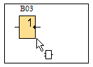

Lấy Timer On Delay:
Nhấp phải chuột, cửa sổ tác vụ xuất hiện:

Sau đó nhấp trái chuột chọn trên cửa sổ trên rồi thả chuột,lúc đó màn hình làm việc và con trỏ chuột xuất hiện như sau:
Mặc định là Timer On Delay:

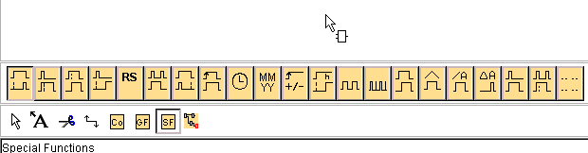

Lúc này mũi tên con trỏ chuột cũng được mặc định là Timer On Delay.
Hoặc ta nhấp trái chuột trực tiếp lên thanh công cụ dưới đây tại biểu tượng:

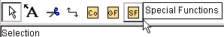

Và sau đó thả chuột ra, màn hình bên trái phía dưới lúc này cũng sẽ xuất hiện như sau:

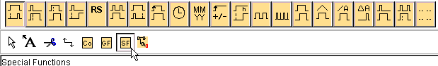
Nhấp chọn chuột tại biểu tượng , thả ra và đem vào màn hình làm việc. Lúc đó con trỏ chuột cũng xuất hiện:
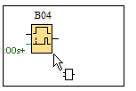

Tổng hợp tất cả các khối nhỏ đã nhập trên thành một sơ đồ sau
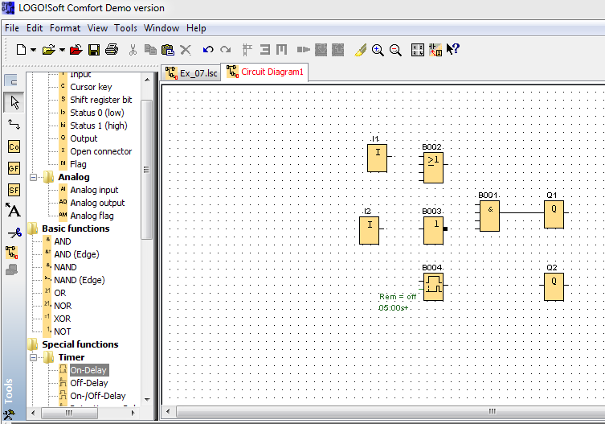
Hình MĐ28-05-08

Bước 4: Nối dây cho các khối chức năng
Sau khi đã nhập và sắp xếp các khối chức năng như trên, ta tiến hành một bước rất quan trọng đó là thực hiện nối dây giữa các khối chức năng với nhau để tạo thành một hệ thống hoàn chỉnh, sau đó có thể tiến hành mô phỏng mạch xem ta đã thực hiện đúng hay chưa và tiến hành chỉnh sửa mạch cho đúng theo qui trình công nghệ yêu cầu.

Để tiến hành nối dây ta nhấp chuột vào biểu tượng chuyển sang chế độ sẳn sàng kết nối (connect). Lúc đó khi ta đem ra màn hình LOGO mũi tên con trỏ chuột có dạng như sau cho biết đang ở chế độ sẳn sàng kết nối mạch.
Tiếp theo ta di chuyển con trỏ chuột đặt tại một đầu ra hoặc vào trên một khối chức năng muốn kết nối, nhấn giử chuột và kéo đến một đầu ra hoặc vào(tùy theo khối chức năng đó có mấy ngõ kết nối ) là lúc đó ta đã đặt đúng vị trí và khi đó ta mới được tiến hành thả chuột ra .
Chú ý: Không được thực hiện việc kết nối hai ngõ ra hoặc hai ngõ vào với nhau như vậy sẽ làm ngắn mạch trong hệ thống.

Hình MĐ28-05-09
Bước 5: Cài đặt thông số cho các hàm chức năng
Sau khi thực hiện nối dây xong ta tiến hành cài đặt thông số:
Cài đặt thông số cho Timer.

Ta di chuyển con trỏ chuột đến vị trí của Timer : 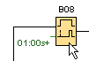 và nhấp đúp chuột tại đó, lúc này màn hình sẽ xuất hiện cửa sổ như sau:
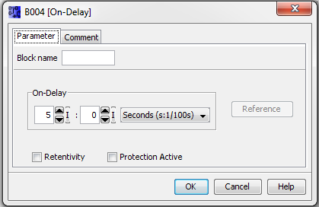

Hình MĐ28-05-09

3. Chạy mô phỏng chương trình
Mục tiêu: Trình bày được các bước chạy mô phỏng chương trình
Sau đây ta tiến hành mô phỏng khi đã cài đặt xong các thông số.Từ màn hình làm việc của LOGO ta nhấp vào biểu tượng 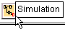 ( mô phỏng ), hoặc nhấp vào Menu Tools, cửa sổ xuất hiện:
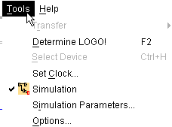
Nhấp chọn vào như sau:
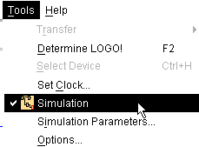

Lúc này trong cả hai trường hợp phía dưới góc trái màn hình làm việc của LOGO xuất hiện như sau:

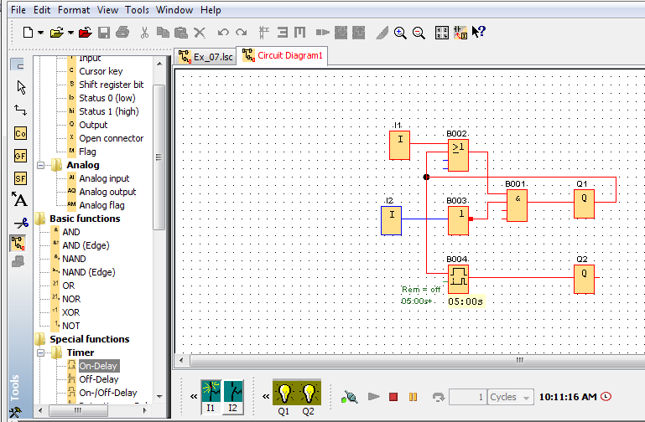
Hình MĐ28-05-10

4. Các bài tập ứng dụng.
4.1. Điều khiển động cơ có hai cuộn dây đổi nối tam giác – sao kép.
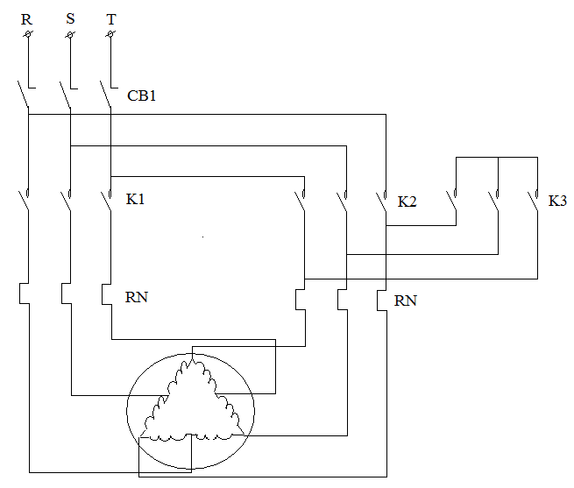
Hình MĐ28-05-11: Sơ đồ mạch động lực
Sơ đồ mạch điện điều khiển động cơ hai cấp tốc độ có cuộn dây chuyển đổi tam giác – sao kép.
Khi K1 và K2 đóng động cơ chạy ở cấp tốc độ n₁( p=2)
Khi K1 và K3 đóng động cơ chạy ở cấp tốc độ n₂ (p=4)
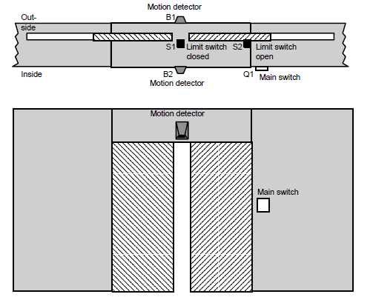
4.2. Điều khiển cửa tự động.
Hình MĐ28-05-12: Cửa tự động
Hệ thống cửa tự động thường được sử dụng lối ra vào trong các nhà hàng, siêu thị, bệnh viện…..thường được thiết kế có hai bộ cảm biến loại thu phát hồng ngoại được đặt bên ngoài và bên trong cửa. Hệ thống có đặt hai tiếp điểm hành trình để khống chế quá trình đóng và mở cửa.
- Khi có người đi tới thì cửa tự động mở
- Khi người đi qua hết, không có vật trong phạm vi hoạt động trước và sau cửa thì sau một thời gian ngắn cửa tự động đóng lại
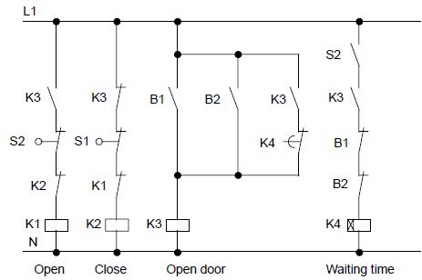
- Mạch điều khiển:

Hình MĐ28-05-13: Sơ đồ mạch điều khiển
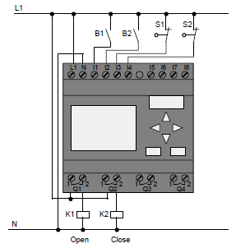
2) Điều khiển bằng LOGO! 230RC:
Hình MĐ28-05-13: Sơ đồ đấu nối vao/ra
- Chương trình điều khiển:

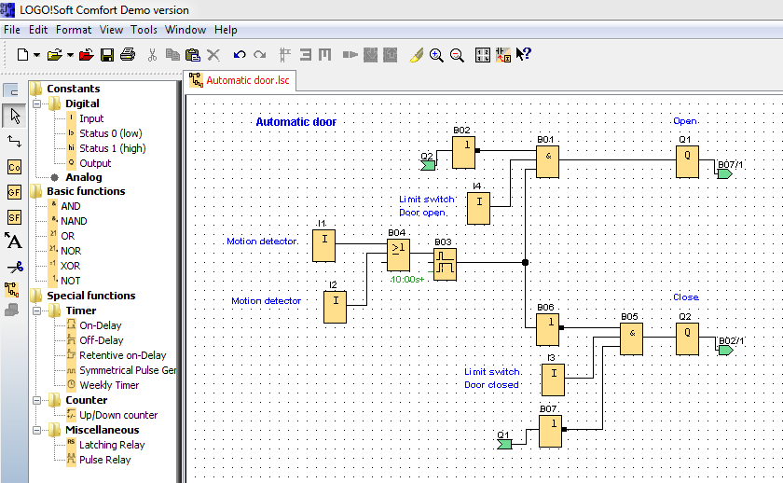
Hình MĐ28-05-14: Chương trình điều khiển

4.3. Điểu khiển cổng công nghiệp.
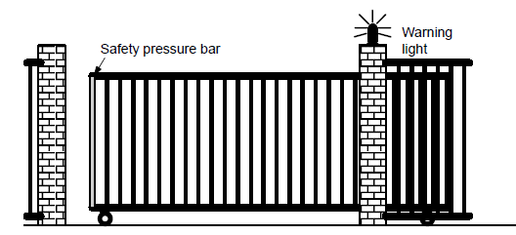
Cổng công nghiệp thường được sử dụng trong các cơ quan xí nghiệp hay ở cửa khẩu. Được mở để cho xe vào ra. Cổng được điều khiển bởi các nhân viên bảo vệ ( hay các kiểm soát viên).
Hình MĐ28-05-15: Cổng xí nghiệp
- Cổng được vận hành điều khiển bởi các nhân viên bảo vệ bằng hộp điều khiển tay(nút ấn).
- Hệ thống có hai tiếp điểm hành trình để khống chế quá trình đóng và mở cổng.
- Cổng bình thường có thể mở hoàn toàn hoặc đóng.
- Trước khi cổng hoạt động 5s đèn báo hiệu nhấp nháy được bật và sáng suốt trong quá trình cổng hoạt động.
- Cổng cấu tạo có thanh áp suất ngăn ngừa thiết hại về người và tài sản khi bị mắc kẹt.
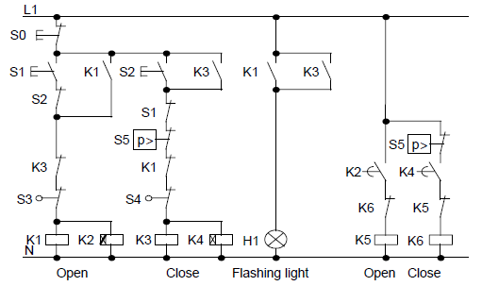
- Mạch điều khiển:

Hình MĐ28-05-16: Sơ đồ mạch điều khiển

- Điều khiển bằng LOGO! 230RC:
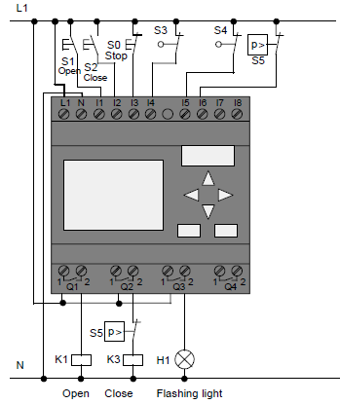

Hình MĐ28-05-17: Sơ đồ đấu nối vào/ra
- Chương trình điều khiển:
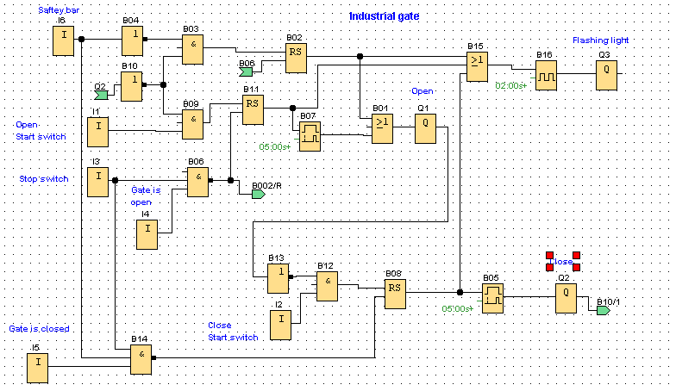
Hình MĐ28-05-18: Chương trình điều khiển

4.4. Điều khiển hệ thống bơm nước.
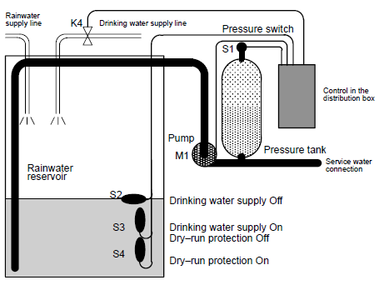
1) Sơ đồ công nghệ:
Hình MĐ28-05-19: Hệ thống bơm nước
Hệ thống dùng để cung cấp nước mưa từ hồ chứa. Từ hồ chứa một trạm bơm sẽ làm nhiệm vụ cung cấp nước tới các nơi được cung cấp.
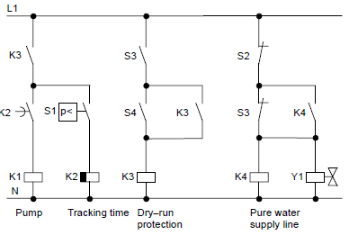
2) Mạch điều khiển:

Hình MĐ28-05-20: Sơ đồ mạch điều khiển

Các máy bơm và các van điện từ được kiểm soát bởi một công tắc áp suất và 3 công tắc phao trong bể chứa.
Bơm sẽ được bật khi mức áp suất trong xy lanh giảm xuống mức tối thiểu. Khi áp suất vận hành đạt được máy bơm tắt sau vài giây theo dõi. Thời gian theo dõi ngăn chặn một dao động của máy bơm nước.
- Điều khiển bằng LOGO! 230RC:
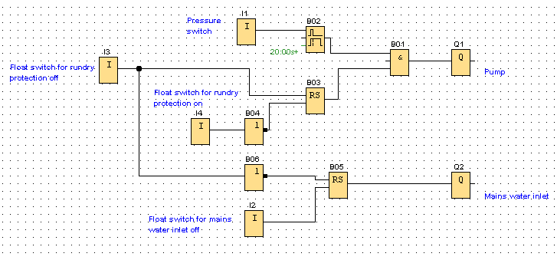
Hình MĐ28-05-21: Chương trình điều khiển

4.5. Mạch điều khiển hệ thống thông gió.
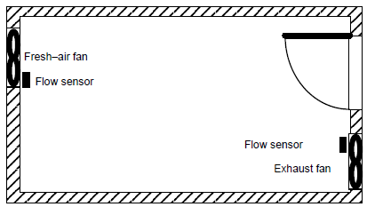
Hệ thống quạt thông gió làm nhiệm vụ cung cấp kiểm soát không khí trong lành cung cấp vào căn phòng. Sơ đồ công nghệ:
Hình MĐ28-05-22: Hệ thống quạt thông gió
- Căn phòng được trang bị 2 hệ thống quạt
- Không khí trong phòng được giám sát bởi cảm biến dòng chảy. Áp lực trong phòng không cho phép tăng cao hơn áp suất khí quyển
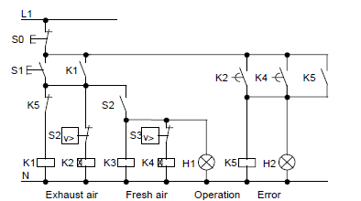
- Mạch điều khiển:

Hình MĐ28-05-23: Sơ đồ mạch điều khiển

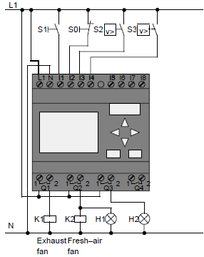
- Điều khiển bằng LOGO! 230RC:
Hình MĐ28-05-24: Sơ đồ đấu nối vào/ra
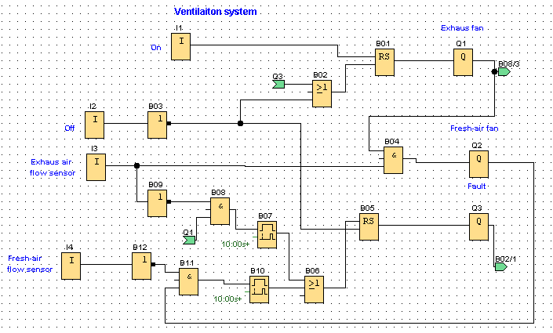
- Chương trình điều khiển:

Hình MĐ28-05-25: Chương trình điều khiển

4.6. Điều khiển xe rót vật liệu vào bể chứa.
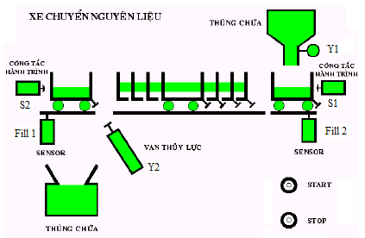
Sơ đồ công nghệ:

Hình MĐ28-05-26: Xe chuyển nguyên liệu
Xe chuyển nguyên liệu hoạt động như sau:
Khi xe ở vị trí cơ bản nhấn nút khởi động thì van xả Y1 mở vật liệu được đổ vào xe cảm biến Fill 2 dùng để nhận biết xe đã được đổ đầy. Khi xe được đổ đầy thì van xả Y1 mất điện đóng lại và xe chạy về phía thùng chứa sau thời gian ổn định 5s, xe dừng tại vị trí thùng chứa khi trạm vào công tắc hành trình S2. Xy lanh thủy lực của thiết bị xả được điều khiển để mở cửa cửa rót liệu của xe để rót liệu vào bể chứa. Khi xe xả hết vật liệu cảm biến Fill 1 báo xe đã xả hết liệu. Pittong thủy lực của thiết bị xả mất điện cửa rót liệu đóng lại. Xe dừng 5s để ổn định sau đó chạy về hướng thùng cấp liệu. Chu kì hoạt động được lập lại.
Nếu trong chu kì hoạt động mà nút dừng được ấn thì quá trình vẫn tiếp tục cho đến khi xe trở về vị trí cơ bản (xe rỗng và ở trạm nhận nguyên liệu) và dừng hẳn.

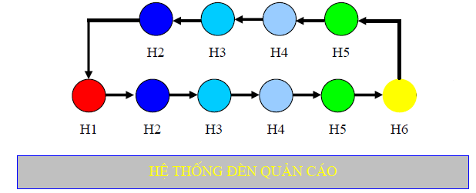
4.7. Điều khiển quang báo theo chương trình.
Hình MĐ28-05-27: Hệ thống đèn quảng cáo
Lập trình hệ thống đèn quảng cáo đáp ứng yêu cầu sau:
- Khởi động hệ thống bằng nút Start: đèn sáng tăng dần từ H1 đến H6 sau đó tất cả cùng sáng 10s rồi đèn sáng giảm dần từ H6 về H1. Thời gian chuyển trạng thái của từng đèn là 1s.
- Ấn nút Stop dừng hệ thống.

4.8. Điều khiển chiếu sáng theo giờ.
Hệ thống chiếu sáng này có thể chia ra làm 4 nhóm như sau:
- Nhóm 1: Chiếu sáng thường trực suốt thời gian làm việc trong ngày, tùy theo ngày trong tuần ( thứ 2 đến thứ 6: chiếu sáng từ 07h đến 22h, thứ bảy: chiếu sáng từ 08h đến 00h, chủ nhật: chiếu sáng từ 08h đến 12h)
- Nhóm 2: Chiếu sáng tăng cường them vào buổi tối. Khi không làm việc nhóm 2 vẫn sáng (chiếu sáng bên ngoài, chiếu sáng bảo vệ…)
- Nhóm 3: Chiếu sáng lối đi chính vào ban đêm khi hết giờ làm việc.
- Nhóm 4: Đèn chiếu sáng các bảng chào, khẩu hiệu khi có khách ra vào.
Hệ thống gồm:
- 4 nhóm đèn chiếu sáng (Q1,Q2,Q3,Q4)
- Bộ cảm biến quang điện, trời sáng = ‘0’, trời tối = ‘1’
- Bộ cảm biến quang điện đặt ở lối đi.
- Bộ nút ấn điều khiển: Start, Stop
4.9. Điều khiển 3 băng tải.
Khởi động hệ thống 3 băng tải tự động theo trình tự thời gian.
I1: Nút ấn khởi động Q1: Băng tải
I2: Nút ấn dừng 1 Q2: Băng tải 2 Q3: Băng tải 3
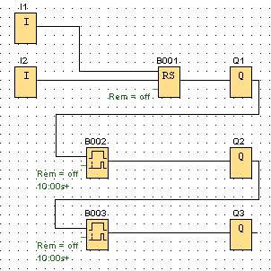
Hình MĐ28-05-27: Chương trình điều khiển

BÀI 6
BỘ ĐIỀU KHIỂN LẬP TRÌNH EASY CỦA HÃNG MELLER
MĐ28-06

Giới thiệu: Nội dung bài này giới thiệu về bộ điều khiển lập trình EASY của hãng MELLER là một trong những bộ điều khiển lập trình khá thông dụng tại Việt Nam.
Mục tiêu:
- Trình bày được nguyên lý, cấu tạo, nguyên tắc lập trình của EASY.
- Viết các chương trình ứng dụng theo từng yêu cầu cụ thể.
- Rèn luyện tính cẩn thận, tỉ mỉ, chính xác, tư duy khoa học và sáng tạo.
- Đảm bảo an toàn cho người và thiết bị.
Nội dung chính:
1. Giới thiệu chung.
Mục tiêu: Nêu được các đặc trưng của bộ điều khiển EASY
1.1. Cấu trúc bên ngoài của EASY
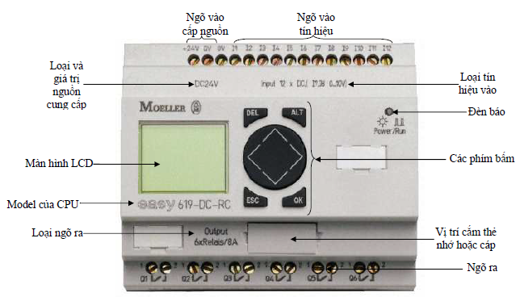
Easy là một loại PLC đời mới của hãng Moeller.

Hình MĐ28-06-01: PLC Easy của hãng Moeller
Easy thiết kế bao gồm các phần sau:
- Các chức năng thông thường và đặc biệt
- Bộ điều khiển vận hành và hiển thị
- Bộ nguồn
- Ngõ vào có 8 hay 12 ngõ tùy loại
- Có loại có 2 ngõ vào analog
- Ngõ ra có 4- 6 -8 tùy loại
- Có ngõ giao diện cho lập trình và cáp nối với máy tính
- Có công tắc thời gian theo đồng hồ
Easy có tính năng gọn nhẹ, rẻ tiền, dễ sử dụng trong các hệ thống điều khiển tự động công nghiệp (như điều khiển động cơ, máy công cụ, máy công nghệ…) hay trong các hệ thống điện dân dụng (chiếu sang, bơm nước, đóng mở cửa tự động,….)
Chú ý:
- Đối với loại module dung nguồn cung cấp là 115VAC/240VAC thì L tương ứng với dây pha. N tương ứng với dây trung tính.
- Đối với module dung nguồn cung cấp là DC 12V hoặc DC 24V thì cực tính của dây nối được ghi cụ thể như sau: +12V/+24V và 0V
1.2. Giới thiệu các Model CPU.
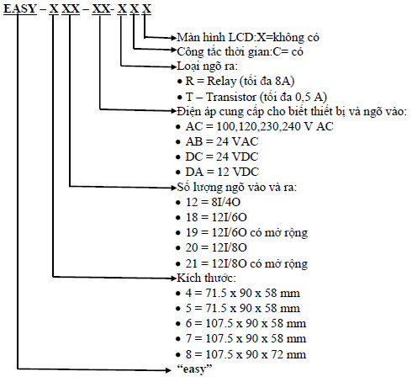
Model của một module được in trên bề mặt với ký tự bắt đầu là “Easy” và theo sau là các ký tự thể hiện đặc tính của module có các ý nghĩa sau:
a. Easy 412-AC-R:
- Nguồn cung cấp 115/230V AC.
- Có 8 ngõ vào số (115/230v AC) không cách ly, 4 ngõ ra Relay (8A-230V AC) có cách ly.
- Không có chức năng điều khiển theo thời gian thực
b. Easy 412-DC-RC:
- Nguồn cung cấp 24V SC
- Có 6 ngõ vào số (24DC) và 2 ngõ vào analog, 4 ngõ ra Relay (tôi da 8A) có cách ly.
- Không có chức năng điều khiển theo thời gian thực
c. Easy 618-AC-RC:
- Nguồn cung cấp 115/230v AC.
- Có 12 ngõ vào số (115/230V AC) không cách ly, 6 ngõ ra Relay (8A-230VAC) có cách ly.
- Có chức năng điều khiển theo thời gian thực
d. Easy 620-DC-TC:
- Nguồn cung cấp 24V DC
- Có 12 ngõ vào số (24V DC) trong đó có 2 ngõ vào analog, 8 ngõ ra Transistor (0,5A-24VDC).
- Có chức năng điều khiển theo thời gian thực
Đặc tính kĩ thuật chung:
- Logo dùng nguồn AC:
+ 115V AC: 5VA (dạng chuẩn), 10VA (dạng dài).
+ 230V AC: 5VA (dạng chuẩn), 10VA (dạng dài).
- Logo dùng nguồn DC: 2W, 3.5W
1. 2. Đặc điểm ngõ vào, ngõ ra, cách nối dây
1. 2.1. Đặc điểm ngõ vào
Tùy loại PLC Easy mà ngõ vào có 6, 8 hay 12 ngõ. Các ngõ kí hiệu từ I1 đến I6, I8 hay I12.
Ngoài ra do có các rơ le trung gian M nên trên Easy sẽ có các tiếp điểm vào ảo, do các rơ le trung gian trên điều khiển.
1. 2.2. Đặc điểm các ngõ ra
Tùy theo model của bộ PLC mà Easy có 4, 6 hay 8 ngõ ra. Các ngõ ra kí hiệu là [Q1, [Q2, [Q3…và có thể cài đặt ở 1 trong 4 trạng thái;
- Thông thường: [Q , [ M
- Trạng thái chốt (Set –Reset): SQ, SM – RQ, RM
- Trạng thái của rơ le xung: ,
Các ngõ ra Q là tiếp điểm của rơ le hay transistor, còn được gọi là ngõ ra thực, được nối ra ngoài để điều khiển tải.
Do kích thước màn hình hiển thị của Easy nhỏ nên một ngõ ra có thể điều khiển bởi tối đa 3 tiếp điểm ở ngõ vào nối tiếp nhau. Nếu một ngõ ra được điều khiển bởi hơn 3 tiếp điểm nối tiếp nhau thì phải sử dụng rơ le trung gian ( còn gọi là rơ le ảo). Các rơ le trung gian sẽ có các tiếp điểm ảo.
Trên PLC Easy sẽ có các loại ngõ ra sau:
- Ngõ ra thực Q: Q1 đến Q4 (hay Q8)
- Ngõ ra ảo M: từ M1 đến M8.
1. 2.3. Cách nối dây: nối nguồn – ngõ vào – ngõ ra cho Easy.
- Nguồn 24VDC cho vào 2 cọc +24V và 0V . Các ngõ vào digital từ I1 đến I6 qua công tắc nối lên nguồn dương.
- Hai ngõ vào Analog sẽ nhận điện áp dương từ 0 ÷ 10V.
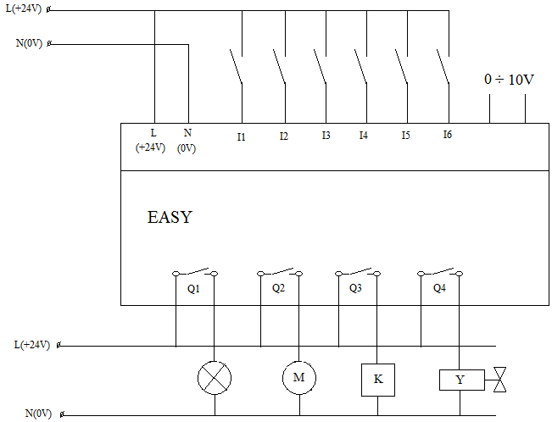
- Các ngõ ra là tiếp điểm của rơ le có dòng định mức là 8A. Do dùng rơ le nên các ngõ ra có thể dùng nguồn độc lập với nguồn nuôi của PLC và các ngõ vào. Các ngõ ra cũng có thể dùng những nguồn độc lập nhau.
Hình MĐ28-06-02: Sơ đồ đấu nối vào/ra
1.3. Khả năng mở rộng.
Đối với Easy có khả năng mở rộng được 4 module digital và 4 module analog.
2. Lập trình trực tiếp trên Easy
Mục tiêu: Trình bày được cách thức lập trình trực tiếp thông qua các phím trên bộ điều khiển EASY.
2.1. Các quy tắc dùng phím
2.1.1. Các phím bấm trên Easy:
- Phím OK: dùng để vào cấp Menu kế tiếp hoặc chấp nhận sự lựa chọn và dùng để chuyển sang chế độ nhập khi soạn thảo chương trình khi đó ta có thể nhập hay thay đổi một giá trị tại vị trí hiện hành của con trỏ.
- Phím ESC: dùng để thoát (quay trở lại một bước) hoặc bỏ qua sự lựa chọn
- Phím DEL: dùng để xóa một đối tượng tại vị trí của con trỏ trong sơ đồ mạch
- Phím ALT: dùng chuyển đổi tiếp điểm thường đóng sang thường mở và ngược lại hoặc chuyển đổi giữa chế độ vẽ đường nối và chế độ di chuyển, chèn dòng, ngoài ra còn kết hợp với phím DEL để vào Menu hệ thống.
- Các phím mũi tên: dùng để di chuyển con trỏ thay đổi mục chọn trong Menu và thay đổi giá trị.
2.1.2. Menu thông dụng
Màn hình menu chính:
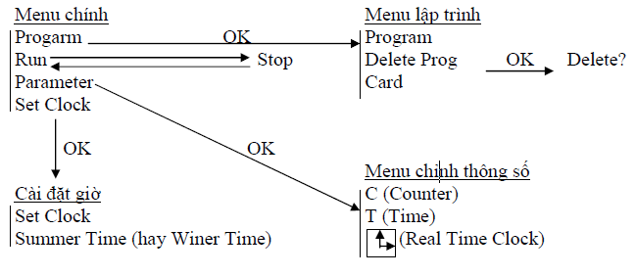
Hình MĐ28-06-03: Giao diện màn hình Easy
1) Menu chính có 4 mục:
- Program để vào Menu lập trình
- Run hay Stop để chọn chế độ hoạt động cho Easy
- Parameter để vào menu chỉnh thông số
- Set Clock để vào chức năng cài đặt lại giờ
2) Menu lập trình có 3 mục:
- Program để viết chương trình
- Delete Program để xóa chương trình
- Card để vào menu sao chép với Card
3) Menu chỉnh thông số có 3 mục
- Chỉnh lại số cài đặt của các bộ đếm C
- Chỉnh lại thời gian trễ của các rơ le thời gian T
- Chỉnh lại giờ, ngày điều khiển tiếp điểm thời gian của đồng hồ thời gian thực.

2.2. Các chức năng cơ bản và đặc biệt
2.2.1. Các chức năng cơ bản
Tương tự như các loại thiết bị lập trình khác bộ Easy cũng có các hàm chức năng thông thường như AND, OR, NOT, NAND, NOR, EXOR….
- Hàm AND
Hàm AND là mạch điện có các tiếp điểm ghép nối tiếp nhau điều khiển chung 1 ngõ đầu ra
VD: Q₁ = I₁. I₂.₃
Sơ đồ trên Easy: I₁ _ I₂ _ ₃ _ _ _ [ Q₁
- Hàm OR
Hàm OR là mạch điện có các tiếp điểm ghép song song nhau điều khiển chung 1 ngõ ra
VD: Q₁ = I₁ + I₂ +I₃
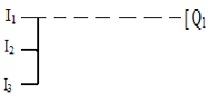
Sơ đồ trên Easy:

- Hàm NOT
Hàm NOT là các tiếp điểm thường đóng trên sơ đồ tiếp điểm. Trên Easy là các ngõ có dấu gạch trên
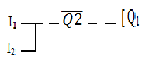
VD: Sơ đồ trên Easy

- Hàm NAND
Hàm NAND là mạch điện có các tiếp điểm ghép nối tiếp kết hợp hàm bù có rơ le
VD: Q₁ =
Sơ đồ trên Easy I₁ _ _ I₂ _ _ _ _ _[ ₁
₁_ _ _ _ _ _ _ _[ Q₁
- Hàm NOR
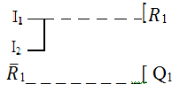
Hàm NOR là mạch điện có các tiếp điểm ghép nối song song kết hợp hàm bù có rơ le
VD:

- Hàm EXOR
Hàm EXOR là hàm OR loại bỏ trường hợp thứ tư. Phương trình điều khiển của hàm EXOR
VD: Q₁ = (I₁.₂) + (₁.I₂)
Sơ đồ trên Easy
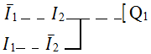

2.2.2. Các chức năng đặc biệt
1) Các loại rơ le thời gian.
- Rơ le thời gian On – Delay:
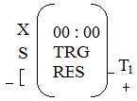
X: kí hiệu của On – Delay
Đơn vị thời gian chọn là s( second): giây
M : S = Minute : Second ( phút : giây )
H : M = Hour : Minute ( giờ : phút )

Dấu + dưới số thứ tự của rơ le thời gian để chỉ chế độ xem thông số có thể thấy được thời gian cài đặt
Nếu có dấu – thì thời gian trễ cài đặt sẽ không hiển thị
- TRG: Triger ngõ kích điều khiển
- RES: Reset ngõ xóa trạng thái đang có để trở lại trạng thái bình thường
- Rơ le thời gian Off – Delay
Rơ le thời gian 0ff – Delay có kí hiệu trên Easy và cách chọn thông số giống như trên:
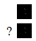
Kí hiệu của Off – Delay
Kí hiệu của Off – Delay ngẫu nhiên
- Rơ le thời gian tạo xung và nhấp nháy
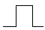
: Kí hiệu của rơ le thời gian tạo xung chuẩn ( đơn ổn )
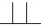
: Kí hiệu của rơ le nhấp nháy ( phi ổn)
2) Bộ đếm
Trên Easy bộ đếm kí hiệu như sau:

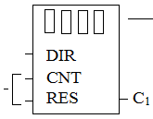
Số cài đặt

- Dir (Direction): hướng đếm →DC
Nếu = 0 → đếm lên
Nếu = 1→ đếm xuống
- CNT (count): ngõ đếm → CC
Nếu từ 0 lên 1→ đếm lên hay đếm xuống 1 số
Nếu từ 1 xuống 0 → không đếm
- Res (reset): xóa số đang có về 0 → RC
Khi số đếm được bằng số cài đặt thì ngõ C₁= 1
3) Đồng hồ thời gian thực (Real time clock)
Mỗi đồng hồ thời gian thực có 4 kênh (hay 4 chương trình) thời gian, điều khiển chung một ngõ ra. Bốn kênh thời gian được kí hiệu là A-B-C-D.
Tùy loại model Easy có thể có 4, 8 hay 12 đồng hồ thời gian thực có thể sử dụng.
Khi chọn đồng hồ thời gian thực, màn hình hiển thị sẽ hiện ra kí hiệu với các thông số về giờ trong ngày, ngày trong tuần để cài đặt chương trình.
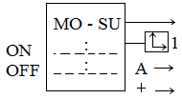
Chọn ngày trong tuần

Chọn kênh A-B-C-D
Dấu + cho phép hiển thị ngày giờ cài đặt
ON: giờ trong ngày để điều khiển ngõ ra lên 1
OFF: giờ trong ngày để điều khiển ngõ ra xuống 0
2.3. Phương pháp soạn thảo.
Để soạn thảo chương trình điều khiển dùng Easy có 2 phương pháp soạn thảo:
- Sơ đồ biểu diễn kiểu FBD trên Logo
- Sơ đồ mạch điện kiểu Ladder
2.4. Bài tập ứng dụng
Bài tập 1: Điều khiển 2 động cơ chạy tuần tự
- I₁: tiếp điểm thường đóng Stop
- I₂: tiếp điểm thường mở Start
- I_{3,} I₄: Tiếp điểm 95-96 của rơ le nhiệt
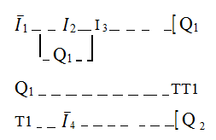
Bài làm: Biểu diễn dưới dạng Ladder trên Easy
Bài tập 2: Hệ thống tự động bơm nước cung cấp.
Trong xí nghiệp công nghiệp hay các khu nhà ở cao tầng thường được thiết kế có hồ chứa nước phục vụ cho sản xuất, sinh hoạt. Động cơ bơm nước vào hồ chứa theo nguyên tắc:
- Khi mực nước trong hồ giảm xuống dưới mức thấp thì động cơ bơm được cấp điện để bơm nước vào hồ chứa
- Khi mực nước trong hồ tăng lên đến mức cao thì động cơ bơm bị ngắt điện và ngừng bơm
- Động cơ bơm được hoạt động ở 2 chế độ tự động hoặc bằng tay
Bài làm:
- I₁: tiếp điểm báo mực nước cao, khi mực nước cao I₁ =0
- I₂: tiếp điểm báo mực nước thấp, khi mực nước thấp I₂ =0
- I₃: Công tắc chọn chế độ chạy tự động hay bằng tay. Nếu I₃ =0( hở) chạy chế độ tự động, I₃ = 1 (đóng) chạy chế độ bằng tay
Cách biểu diễn trên Easy kiểu Ladder:

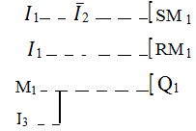

3. Lập trình bằng phần mềm Easy Soft.
Mục tiêu: Trình bày các bước thực hiện lập trình dùng PC bộ điều khiển qua phần mềm chuyên dụng.
3.1. Kết nối PC - Easy
Để kết nối PC – LOGO chúng ta cần cáp kết nối PC(EASY-USB-Cab hoặc EASY800-USB-Cab). Một đầu của cáp được cắm vào cổng RS232 của Easy đầu còn lại nối vào cổng COM của máy tính.
Nếu máy tính chỉ được trang bị với một giao diện USB (Universal Serial Bus), bạn sẽ cần một công cụ chuyển đổi và trình điều khiển thiết bị kết nối LOGO! cáp vào cổng này( thực hiện theo các hướng dẫn trên màn hình khi bạn cài đặt các trình điều khiển cho chuyển đổi).
- Cấp nguồn cho Easy.
- Bật chế độ online
- Bật Easy ở chế độ RUN
3.2. Sử dụng phần mềm
Giao diện người dùng của phần mềm lập trình được chia thành ba cửa sổ khác nhau.
- Toolbox window [1]
- Workbench (Circuit Diagram) [2]
- Properties field [3]
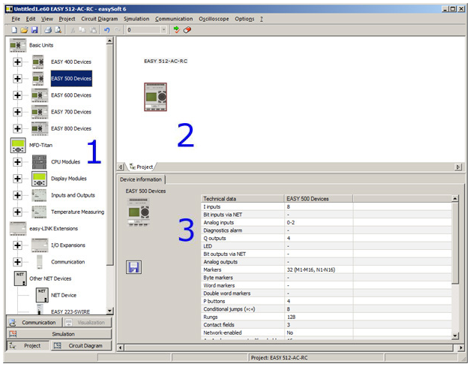
Các phần mềm lập trình được hoàn thành bởi các thanh tiêu đề, thanh Menu và Thanh công cụ ở phía trên. Tùy thuộc vào quan điểm được lựa chọn, dòng trạng thái ở phía dưới, cung cấp thông tin hữu ích về yêu cầu của bạn.
Hình MĐ28-06-04 : Giao diện phần mềm Easy Soft 6
1) Tạo một Project mới
Để tạo ra một chương trình (sơ đồ mạch) với phần mềm lập trình Easy Soft trước tiên bạn phải mở một dự án và chuyển giao một thiết bị vào Workbench.
- Bắt đầu một dự án mới vào File → New.
2) Chọn thiết bị
- Nhấp vào thiết bị cần thiết trong cửa sổ Toolbox.
Thiết bị được chọn được hiển thị trong cửa sổ Workbench [2]. Hiển thị trường Properties [3] cho thấy các thông tin về thiết bị liên quan (thông số kỹ thuật). Điều này bao gồm, ví dụ, số lượng đầu vào và đầu ra, số lượng các dấu mốc, rơ le thời gian và chuyển tiếp truy cập.
3) Viết chương trình
Vào sơ đồ mạch thông qua nút Circuit Diagram ở dưới cùng của hộp công cụ hay nhấp đúp vào thiết bị được lập trình vào sơ đồ mạch hoặc bằng cách chọn View, Circuit Diagram
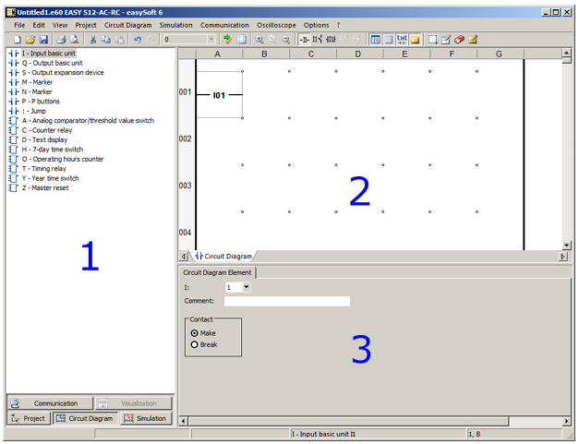

Hình MĐ28- 06-05: Giao diện lập trình
Cửa sổ Toolbox [1] cho thấy tất cả các toán hạng có sẵn được hỗ trợ bởi các thiết bị được lựa chọn.
Cửa sổ Workbench [2] là phần giao diện để lập trình.
Cửa sổ Properties lĩnh vực [3] trên tab Circuit Diagram dùng để xác định các tham số cho các toán hạng.
4) Chạy mô phỏng
View→ Simulation
- Toolbox Window [1] in Simulation View
- Circuit Diagram Window [2] in Simulation View
- Properties Field Window [3] in Simulation View
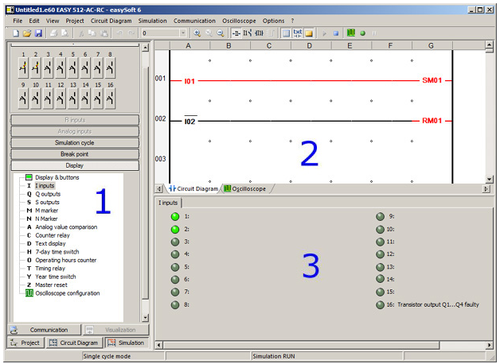
Hình MĐ28-06- 06: Giao diện Simulation
3.3. Bài tập minh họa
Bài tập 1: Một hệ thống băng tải và được dẫn động bởi một động cơ ba pha hệ thống được bắt đầu với thời gian trễ là 3 giây sau khi nó đã được bật. Băng tải được sử dụng để vận chuyển các gói sản phẩm. Số lượng các gói được vận chuyển là 5 và thời gian tắt của hệ thống là 4 giây. Hệ thống được bật thông qua các thiết bị chuyển mạch S1, S2 để tắt hệ thống ngay lập tức và cảm biến quang S3 được sử dụng để phát hiện số lượng của các gói đã được vận chuyển.
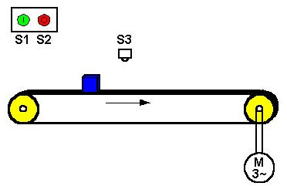

Hình MĐ28-06-07: Sơ đồ hệ thống

Bài làm:
- Sơ đồ kết nối vào ra:

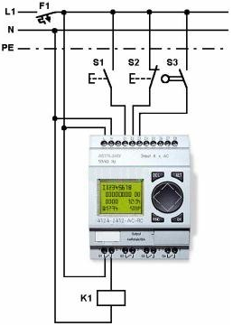

Hình MĐ28-06-08: Sơ đồ đấu nối vào ra
- Bảng địa chỉ:
I₁ | S₁ nút ấn khởi động hệ thống
I₂ | S₂ nút ấn dừng hệ thống
I₃ | S₃ cảm biến phát hiện gói sản phẩm
Q₁ | K₁ cuộn hút cấp điện cho động cơ băng tải
T₁ | Rơ le thời gian đếm 3s
T₂ | Rơ le thời gian đếm 4s
C₁ | Bộ đếm 5 sản phẩm

- Viết chương trình:
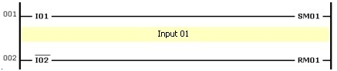

Chọn rơ le thời gian
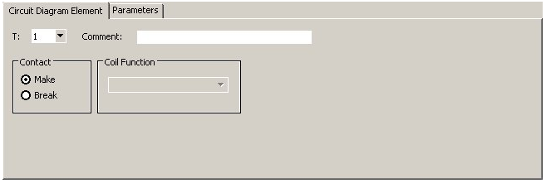
Cài đặt Timer:

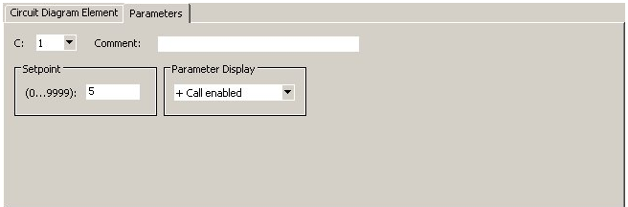

Ta có
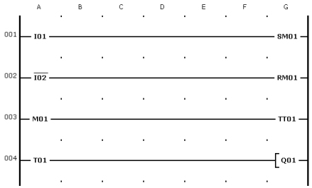

Chọn bộ đếm

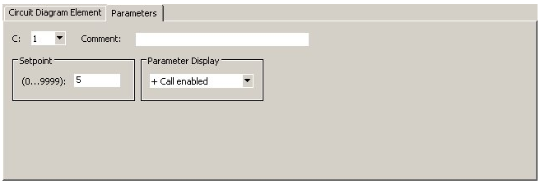

Chương trình điều khiển

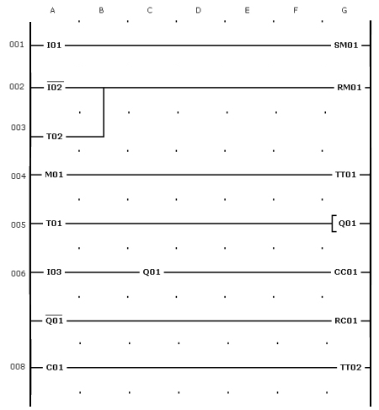

Hình MĐ28-06-09: Chương trình điều khiển
3.4. Bài tập tự làm
Bài tập 2: Khởi động tuần tự và tắt tuần tự 3 động cơ.
Yêu cầu:
- Vẽ sơ đồ mạch điều khiển
- Sơ đồ đấu nối vào ra
- Viết chương trình điều khiển bằng ngôn ngữ Ladder
Bài tập 3: Điều khiển tín hiệu đèn giao thông tại một ngã tư:
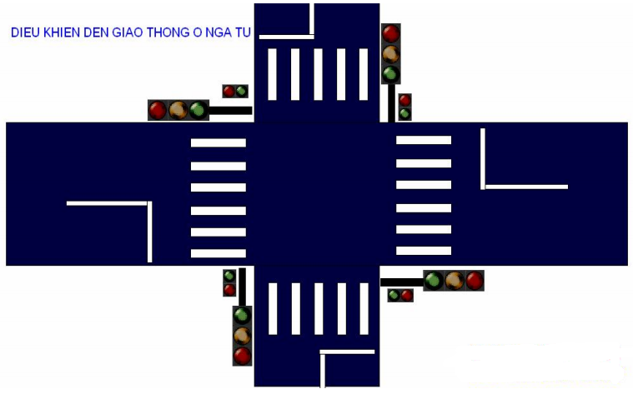
Hình MĐ28-06-10: Sơ đồ đèn giao thông
Yêu cầu:
- Vẽ giản đồ thời gian
- Vẽ sơ đồ đấu nối vào ra
- Viết chương trình điều khiển bằng ngôn ngữ Ladder

TÀI LIỆU THAM KHẢO

[1] Tài liệu giảng dạy về LOGO, EASY của Đức.
[2] Tài liệu giảng dạy về ZEN của OMRON.
[3] Các sách báo, tạp chí có liên quan.

